# Мобильная переклейка ценников

Материал из SMWiki

Перейти к: [навигация](http://penguin.office.custis.ru/smwiki/index.php?title=%D0%9C%D0%BE%D0%B1%D0%B8%D0%BB%D1%8C%D0%BD%D0%B0%D1%8F_%D0%BF%D0%B5%D1%80%D0%B5%D0%BA%D0%BB%D0%B5%D0%B9%D0%BA%D0%B0_%D1%86%D0%B5%D0%BD%D0%BD%D0%B8%D0%BA%D0%BE%D0%B2&useskin=cleanmonobook#column-one), [поиск](http://penguin.office.custis.ru/smwiki/index.php?title=%D0%9C%D0%BE%D0%B1%D0%B8%D0%BB%D1%8C%D0%BD%D0%B0%D1%8F_%D0%BF%D0%B5%D1%80%D0%B5%D0%BA%D0%BB%D0%B5%D0%B9%D0%BA%D0%B0_%D1%86%D0%B5%D0%BD%D0%BD%D0%B8%D0%BA%D0%BE%D0%B2&useskin=cleanmonobook#searchInput)

[Категория](http://penguin.office.custis.ru/smwiki/index.php?title=%D0%A1%D0%BB%D1%83%D0%B6%D0%B5%D0%B1%D0%BD%D0%B0%D1%8F:%D0%9A%D0%B0%D1%82%D0%B5%D0%B3%D0%BE%D1%80%D0%B8%D0%B8&useskin=cleanmonobook):

* [Модуль РМ КИС](http://penguin.office.custis.ru/smwiki/index.php?title=%D0%9A%D0%B0%D1%82%D0%B5%D0%B3%D0%BE%D1%80%D0%B8%D1%8F:%D0%9C%D0%BE%D0%B4%D1%83%D0%BB%D1%8C_%D0%A0%D0%9C_%D0%9A%D0%98%D0%A1&useskin=cleanmonobook)

[Ссылки сюда (2) →](javascript:void(0))

## Содержание

* [1 Назначение документа](http://penguin.office.custis.ru/smwiki/index.php?title=%D0%9C%D0%BE%D0%B1%D0%B8%D0%BB%D1%8C%D0%BD%D0%B0%D1%8F_%D0%BF%D0%B5%D1%80%D0%B5%D0%BA%D0%BB%D0%B5%D0%B9%D0%BA%D0%B0_%D1%86%D0%B5%D0%BD%D0%BD%D0%B8%D0%BA%D0%BE%D0%B2&useskin=cleanmonobook#.D0.9D.D0.B0.D0.B7.D0.BD.D0.B0.D1.87.D0.B5.D0.BD.D0.B8.D0.B5_.D0.B4.D0.BE.D0.BA.D1.83.D0.BC.D0.B5.D0.BD.D1.82.D0.B0)
* [2 Цели и задачи](http://penguin.office.custis.ru/smwiki/index.php?title=%D0%9C%D0%BE%D0%B1%D0%B8%D0%BB%D1%8C%D0%BD%D0%B0%D1%8F_%D0%BF%D0%B5%D1%80%D0%B5%D0%BA%D0%BB%D0%B5%D0%B9%D0%BA%D0%B0_%D1%86%D0%B5%D0%BD%D0%BD%D0%B8%D0%BA%D0%BE%D0%B2&useskin=cleanmonobook#.D0.A6.D0.B5.D0.BB.D0.B8_.D0.B8_.D0.B7.D0.B0.D0.B4.D0.B0.D1.87.D0.B8)
* [3 Термины и определения](http://penguin.office.custis.ru/smwiki/index.php?title=%D0%9C%D0%BE%D0%B1%D0%B8%D0%BB%D1%8C%D0%BD%D0%B0%D1%8F_%D0%BF%D0%B5%D1%80%D0%B5%D0%BA%D0%BB%D0%B5%D0%B9%D0%BA%D0%B0_%D1%86%D0%B5%D0%BD%D0%BD%D0%B8%D0%BA%D0%BE%D0%B2&useskin=cleanmonobook#.D0.A2.D0.B5.D1.80.D0.BC.D0.B8.D0.BD.D1.8B_.D0.B8_.D0.BE.D0.BF.D1.80.D0.B5.D0.B4.D0.B5.D0.BB.D0.B5.D0.BD.D0.B8.D1.8F)
* [4 Описание реализуемого бизнес-процесса](http://penguin.office.custis.ru/smwiki/index.php?title=%D0%9C%D0%BE%D0%B1%D0%B8%D0%BB%D1%8C%D0%BD%D0%B0%D1%8F_%D0%BF%D0%B5%D1%80%D0%B5%D0%BA%D0%BB%D0%B5%D0%B9%D0%BA%D0%B0_%D1%86%D0%B5%D0%BD%D0%BD%D0%B8%D0%BA%D0%BE%D0%B2&useskin=cleanmonobook#.D0.9E.D0.BF.D0.B8.D1.81.D0.B0.D0.BD.D0.B8.D0.B5_.D1.80.D0.B5.D0.B0.D0.BB.D0.B8.D0.B7.D1.83.D0.B5.D0.BC.D0.BE.D0.B3.D0.BE_.D0.B1.D0.B8.D0.B7.D0.BD.D0.B5.D1.81-.D0.BF.D1.80.D0.BE.D1.86.D0.B5.D1.81.D1.81.D0.B0)
  + [4.1 Особенности переклейки](http://penguin.office.custis.ru/smwiki/index.php?title=%D0%9C%D0%BE%D0%B1%D0%B8%D0%BB%D1%8C%D0%BD%D0%B0%D1%8F_%D0%BF%D0%B5%D1%80%D0%B5%D0%BA%D0%BB%D0%B5%D0%B9%D0%BA%D0%B0_%D1%86%D0%B5%D0%BD%D0%BD%D0%B8%D0%BA%D0%BE%D0%B2&useskin=cleanmonobook#.D0.9E.D1.81.D0.BE.D0.B1.D0.B5.D0.BD.D0.BD.D0.BE.D1.81.D1.82.D0.B8_.D0.BF.D0.B5.D1.80.D0.B5.D0.BA.D0.BB.D0.B5.D0.B9.D0.BA.D0.B8)
* [5 Варианты использования](http://penguin.office.custis.ru/smwiki/index.php?title=%D0%9C%D0%BE%D0%B1%D0%B8%D0%BB%D1%8C%D0%BD%D0%B0%D1%8F_%D0%BF%D0%B5%D1%80%D0%B5%D0%BA%D0%BB%D0%B5%D0%B9%D0%BA%D0%B0_%D1%86%D0%B5%D0%BD%D0%BD%D0%B8%D0%BA%D0%BE%D0%B2&useskin=cleanmonobook#.D0.92.D0.B0.D1.80.D0.B8.D0.B0.D0.BD.D1.82.D1.8B_.D0.B8.D1.81.D0.BF.D0.BE.D0.BB.D1.8C.D0.B7.D0.BE.D0.B2.D0.B0.D0.BD.D0.B8.D1.8F)
  + [5.1 Переклейка ценников](http://penguin.office.custis.ru/smwiki/index.php?title=%D0%9C%D0%BE%D0%B1%D0%B8%D0%BB%D1%8C%D0%BD%D0%B0%D1%8F_%D0%BF%D0%B5%D1%80%D0%B5%D0%BA%D0%BB%D0%B5%D0%B9%D0%BA%D0%B0_%D1%86%D0%B5%D0%BD%D0%BD%D0%B8%D0%BA%D0%BE%D0%B2&useskin=cleanmonobook#.D0.9F.D0.B5.D1.80.D0.B5.D0.BA.D0.BB.D0.B5.D0.B9.D0.BA.D0.B0_.D1.86.D0.B5.D0.BD.D0.BD.D0.B8.D0.BA.D0.BE.D0.B2)
    - [5.1.1 Обработка Администратором заданий на переклейку](http://penguin.office.custis.ru/smwiki/index.php?title=%D0%9C%D0%BE%D0%B1%D0%B8%D0%BB%D1%8C%D0%BD%D0%B0%D1%8F_%D0%BF%D0%B5%D1%80%D0%B5%D0%BA%D0%BB%D0%B5%D0%B9%D0%BA%D0%B0_%D1%86%D0%B5%D0%BD%D0%BD%D0%B8%D0%BA%D0%BE%D0%B2&useskin=cleanmonobook#.D0.9E.D0.B1.D1.80.D0.B0.D0.B1.D0.BE.D1.82.D0.BA.D0.B0_.D0.90.D0.B4.D0.BC.D0.B8.D0.BD.D0.B8.D1.81.D1.82.D1.80.D0.B0.D1.82.D0.BE.D1.80.D0.BE.D0.BC_.D0.B7.D0.B0.D0.B4.D0.B0.D0.BD.D0.B8.D0.B9_.D0.BD.D0.B0_.D0.BF.D0.B5.D1.80.D0.B5.D0.BA.D0.BB.D0.B5.D0.B9.D0.BA.D1.83)
    - [5.1.2 Выполнение переклейки](http://penguin.office.custis.ru/smwiki/index.php?title=%D0%9C%D0%BE%D0%B1%D0%B8%D0%BB%D1%8C%D0%BD%D0%B0%D1%8F_%D0%BF%D0%B5%D1%80%D0%B5%D0%BA%D0%BB%D0%B5%D0%B9%D0%BA%D0%B0_%D1%86%D0%B5%D0%BD%D0%BD%D0%B8%D0%BA%D0%BE%D0%B2&useskin=cleanmonobook#.D0.92.D1.8B.D0.BF.D0.BE.D0.BB.D0.BD.D0.B5.D0.BD.D0.B8.D0.B5_.D0.BF.D0.B5.D1.80.D0.B5.D0.BA.D0.BB.D0.B5.D0.B9.D0.BA.D0.B8)
    - [5.1.3 Авторизация](http://penguin.office.custis.ru/smwiki/index.php?title=%D0%9C%D0%BE%D0%B1%D0%B8%D0%BB%D1%8C%D0%BD%D0%B0%D1%8F_%D0%BF%D0%B5%D1%80%D0%B5%D0%BA%D0%BB%D0%B5%D0%B9%D0%BA%D0%B0_%D1%86%D0%B5%D0%BD%D0%BD%D0%B8%D0%BA%D0%BE%D0%B2&useskin=cleanmonobook#.D0.90.D0.B2.D1.82.D0.BE.D1.80.D0.B8.D0.B7.D0.B0.D1.86.D0.B8.D1.8F)
    - [5.1.4 Формирование и печать ценника/этикетки](http://penguin.office.custis.ru/smwiki/index.php?title=%D0%9C%D0%BE%D0%B1%D0%B8%D0%BB%D1%8C%D0%BD%D0%B0%D1%8F_%D0%BF%D0%B5%D1%80%D0%B5%D0%BA%D0%BB%D0%B5%D0%B9%D0%BA%D0%B0_%D1%86%D0%B5%D0%BD%D0%BD%D0%B8%D0%BA%D0%BE%D0%B2&useskin=cleanmonobook#.D0.A4.D0.BE.D1.80.D0.BC.D0.B8.D1.80.D0.BE.D0.B2.D0.B0.D0.BD.D0.B8.D0.B5_.D0.B8_.D0.BF.D0.B5.D1.87.D0.B0.D1.82.D1.8C_.D1.86.D0.B5.D0.BD.D0.BD.D0.B8.D0.BA.D0.B0.2F.D1.8D.D1.82.D0.B8.D0.BA.D0.B5.D1.82.D0.BA.D0.B8)
  + [5.2 Контроль актуальности цен](http://penguin.office.custis.ru/smwiki/index.php?title=%D0%9C%D0%BE%D0%B1%D0%B8%D0%BB%D1%8C%D0%BD%D0%B0%D1%8F_%D0%BF%D0%B5%D1%80%D0%B5%D0%BA%D0%BB%D0%B5%D0%B9%D0%BA%D0%B0_%D1%86%D0%B5%D0%BD%D0%BD%D0%B8%D0%BA%D0%BE%D0%B2&useskin=cleanmonobook#.D0.9A.D0.BE.D0.BD.D1.82.D1.80.D0.BE.D0.BB.D1.8C_.D0.B0.D0.BA.D1.82.D1.83.D0.B0.D0.BB.D1.8C.D0.BD.D0.BE.D1.81.D1.82.D0.B8_.D1.86.D0.B5.D0.BD)
  + [5.3 Инкрементальная выгрузка данных](http://penguin.office.custis.ru/smwiki/index.php?title=%D0%9C%D0%BE%D0%B1%D0%B8%D0%BB%D1%8C%D0%BD%D0%B0%D1%8F_%D0%BF%D0%B5%D1%80%D0%B5%D0%BA%D0%BB%D0%B5%D0%B9%D0%BA%D0%B0_%D1%86%D0%B5%D0%BD%D0%BD%D0%B8%D0%BA%D0%BE%D0%B2&useskin=cleanmonobook#.D0.98.D0.BD.D0.BA.D1.80.D0.B5.D0.BC.D0.B5.D0.BD.D1.82.D0.B0.D0.BB.D1.8C.D0.BD.D0.B0.D1.8F_.D0.B2.D1.8B.D0.B3.D1.80.D1.83.D0.B7.D0.BA.D0.B0_.D0.B4.D0.B0.D0.BD.D0.BD.D1.8B.D1.85)
  + [5.4 Подготовка макета ценника](http://penguin.office.custis.ru/smwiki/index.php?title=%D0%9C%D0%BE%D0%B1%D0%B8%D0%BB%D1%8C%D0%BD%D0%B0%D1%8F_%D0%BF%D0%B5%D1%80%D0%B5%D0%BA%D0%BB%D0%B5%D0%B9%D0%BA%D0%B0_%D1%86%D0%B5%D0%BD%D0%BD%D0%B8%D0%BA%D0%BE%D0%B2&useskin=cleanmonobook#.D0.9F.D0.BE.D0.B4.D0.B3.D0.BE.D1.82.D0.BE.D0.B2.D0.BA.D0.B0_.D0.BC.D0.B0.D0.BA.D0.B5.D1.82.D0.B0_.D1.86.D0.B5.D0.BD.D0.BD.D0.B8.D0.BA.D0.B0)
* [6 Информационная архитектура АРМ Продавца](http://penguin.office.custis.ru/smwiki/index.php?title=%D0%9C%D0%BE%D0%B1%D0%B8%D0%BB%D1%8C%D0%BD%D0%B0%D1%8F_%D0%BF%D0%B5%D1%80%D0%B5%D0%BA%D0%BB%D0%B5%D0%B9%D0%BA%D0%B0_%D1%86%D0%B5%D0%BD%D0%BD%D0%B8%D0%BA%D0%BE%D0%B2&useskin=cleanmonobook#.D0.98.D0.BD.D1.84.D0.BE.D1.80.D0.BC.D0.B0.D1.86.D0.B8.D0.BE.D0.BD.D0.BD.D0.B0.D1.8F_.D0.B0.D1.80.D1.85.D0.B8.D1.82.D0.B5.D0.BA.D1.82.D1.83.D1.80.D0.B0_.D0.90.D0.A0.D0.9C_.D0.9F.D1.80.D0.BE.D0.B4.D0.B0.D0.B2.D1.86.D0.B0)
  + [6.1 Структура базы данных](http://penguin.office.custis.ru/smwiki/index.php?title=%D0%9C%D0%BE%D0%B1%D0%B8%D0%BB%D1%8C%D0%BD%D0%B0%D1%8F_%D0%BF%D0%B5%D1%80%D0%B5%D0%BA%D0%BB%D0%B5%D0%B9%D0%BA%D0%B0_%D1%86%D0%B5%D0%BD%D0%BD%D0%B8%D0%BA%D0%BE%D0%B2&useskin=cleanmonobook#.D0.A1.D1.82.D1.80.D1.83.D0.BA.D1.82.D1.83.D1.80.D0.B0_.D0.B1.D0.B0.D0.B7.D1.8B_.D0.B4.D0.B0.D0.BD.D0.BD.D1.8B.D1.85)
  + [6.2 Описание сущностей](http://penguin.office.custis.ru/smwiki/index.php?title=%D0%9C%D0%BE%D0%B1%D0%B8%D0%BB%D1%8C%D0%BD%D0%B0%D1%8F_%D0%BF%D0%B5%D1%80%D0%B5%D0%BA%D0%BB%D0%B5%D0%B9%D0%BA%D0%B0_%D1%86%D0%B5%D0%BD%D0%BD%D0%B8%D0%BA%D0%BE%D0%B2&useskin=cleanmonobook#.D0.9E.D0.BF.D0.B8.D1.81.D0.B0.D0.BD.D0.B8.D0.B5_.D1.81.D1.83.D1.89.D0.BD.D0.BE.D1.81.D1.82.D0.B5.D0.B9)
    - [6.2.1 Задание](http://penguin.office.custis.ru/smwiki/index.php?title=%D0%9C%D0%BE%D0%B1%D0%B8%D0%BB%D1%8C%D0%BD%D0%B0%D1%8F_%D0%BF%D0%B5%D1%80%D0%B5%D0%BA%D0%BB%D0%B5%D0%B9%D0%BA%D0%B0_%D1%86%D0%B5%D0%BD%D0%BD%D0%B8%D0%BA%D0%BE%D0%B2&useskin=cleanmonobook#.D0.97.D0.B0.D0.B4.D0.B0.D0.BD.D0.B8.D0.B5)
      * [6.2.1.1 Диаграмма классов](http://penguin.office.custis.ru/smwiki/index.php?title=%D0%9C%D0%BE%D0%B1%D0%B8%D0%BB%D1%8C%D0%BD%D0%B0%D1%8F_%D0%BF%D0%B5%D1%80%D0%B5%D0%BA%D0%BB%D0%B5%D0%B9%D0%BA%D0%B0_%D1%86%D0%B5%D0%BD%D0%BD%D0%B8%D0%BA%D0%BE%D0%B2&useskin=cleanmonobook#.D0.94.D0.B8.D0.B0.D0.B3.D1.80.D0.B0.D0.BC.D0.BC.D0.B0_.D0.BA.D0.BB.D0.B0.D1.81.D1.81.D0.BE.D0.B2)
      * [6.2.1.2 Атрибуты](http://penguin.office.custis.ru/smwiki/index.php?title=%D0%9C%D0%BE%D0%B1%D0%B8%D0%BB%D1%8C%D0%BD%D0%B0%D1%8F_%D0%BF%D0%B5%D1%80%D0%B5%D0%BA%D0%BB%D0%B5%D0%B9%D0%BA%D0%B0_%D1%86%D0%B5%D0%BD%D0%BD%D0%B8%D0%BA%D0%BE%D0%B2&useskin=cleanmonobook#.D0.90.D1.82.D1.80.D0.B8.D0.B1.D1.83.D1.82.D1.8B)
      * [6.2.1.3 Диаграмма состояний и переходов](http://penguin.office.custis.ru/smwiki/index.php?title=%D0%9C%D0%BE%D0%B1%D0%B8%D0%BB%D1%8C%D0%BD%D0%B0%D1%8F_%D0%BF%D0%B5%D1%80%D0%B5%D0%BA%D0%BB%D0%B5%D0%B9%D0%BA%D0%B0_%D1%86%D0%B5%D0%BD%D0%BD%D0%B8%D0%BA%D0%BE%D0%B2&useskin=cleanmonobook#.D0.94.D0.B8.D0.B0.D0.B3.D1.80.D0.B0.D0.BC.D0.BC.D0.B0_.D1.81.D0.BE.D1.81.D1.82.D0.BE.D1.8F.D0.BD.D0.B8.D0.B9_.D0.B8_.D0.BF.D0.B5.D1.80.D0.B5.D1.85.D0.BE.D0.B4.D0.BE.D0.B2)
        + [6.2.1.3.1 Состояния](http://penguin.office.custis.ru/smwiki/index.php?title=%D0%9C%D0%BE%D0%B1%D0%B8%D0%BB%D1%8C%D0%BD%D0%B0%D1%8F_%D0%BF%D0%B5%D1%80%D0%B5%D0%BA%D0%BB%D0%B5%D0%B9%D0%BA%D0%B0_%D1%86%D0%B5%D0%BD%D0%BD%D0%B8%D0%BA%D0%BE%D0%B2&useskin=cleanmonobook#.D0.A1.D0.BE.D1.81.D1.82.D0.BE.D1.8F.D0.BD.D0.B8.D1.8F)
        + [6.2.1.3.2 Методы](http://penguin.office.custis.ru/smwiki/index.php?title=%D0%9C%D0%BE%D0%B1%D0%B8%D0%BB%D1%8C%D0%BD%D0%B0%D1%8F_%D0%BF%D0%B5%D1%80%D0%B5%D0%BA%D0%BB%D0%B5%D0%B9%D0%BA%D0%B0_%D1%86%D0%B5%D0%BD%D0%BD%D0%B8%D0%BA%D0%BE%D0%B2&useskin=cleanmonobook#.D0.9C.D0.B5.D1.82.D0.BE.D0.B4.D1.8B)

[6.2.1.3.2.1 Взять в работу](http://penguin.office.custis.ru/smwiki/index.php?title=%D0%9C%D0%BE%D0%B1%D0%B8%D0%BB%D1%8C%D0%BD%D0%B0%D1%8F_%D0%BF%D0%B5%D1%80%D0%B5%D0%BA%D0%BB%D0%B5%D0%B9%D0%BA%D0%B0_%D1%86%D0%B5%D0%BD%D0%BD%D0%B8%D0%BA%D0%BE%D0%B2&useskin=cleanmonobook#.D0.92.D0.B7.D1.8F.D1.82.D1.8C_.D0.B2_.D1.80.D0.B0.D0.B1.D0.BE.D1.82.D1.83)

[6.2.1.3.2.2 Обработать](http://penguin.office.custis.ru/smwiki/index.php?title=%D0%9C%D0%BE%D0%B1%D0%B8%D0%BB%D1%8C%D0%BD%D0%B0%D1%8F_%D0%BF%D0%B5%D1%80%D0%B5%D0%BA%D0%BB%D0%B5%D0%B9%D0%BA%D0%B0_%D1%86%D0%B5%D0%BD%D0%BD%D0%B8%D0%BA%D0%BE%D0%B2&useskin=cleanmonobook#.D0.9E.D0.B1.D1.80.D0.B0.D0.B1.D0.BE.D1.82.D0.B0.D1.82.D1.8C)

[6.2.1.3.2.3 Продолжить](http://penguin.office.custis.ru/smwiki/index.php?title=%D0%9C%D0%BE%D0%B1%D0%B8%D0%BB%D1%8C%D0%BD%D0%B0%D1%8F_%D0%BF%D0%B5%D1%80%D0%B5%D0%BA%D0%BB%D0%B5%D0%B9%D0%BA%D0%B0_%D1%86%D0%B5%D0%BD%D0%BD%D0%B8%D0%BA%D0%BE%D0%B2&useskin=cleanmonobook#.D0.9F.D1.80.D0.BE.D0.B4.D0.BE.D0.BB.D0.B6.D0.B8.D1.82.D1.8C)

[6.2.1.3.2.4 Приостановить](http://penguin.office.custis.ru/smwiki/index.php?title=%D0%9C%D0%BE%D0%B1%D0%B8%D0%BB%D1%8C%D0%BD%D0%B0%D1%8F_%D0%BF%D0%B5%D1%80%D0%B5%D0%BA%D0%BB%D0%B5%D0%B9%D0%BA%D0%B0_%D1%86%D0%B5%D0%BD%D0%BD%D0%B8%D0%BA%D0%BE%D0%B2&useskin=cleanmonobook#.D0.9F.D1.80.D0.B8.D0.BE.D1.81.D1.82.D0.B0.D0.BD.D0.BE.D0.B2.D0.B8.D1.82.D1.8C)

[6.2.1.3.2.5 Завершить](http://penguin.office.custis.ru/smwiki/index.php?title=%D0%9C%D0%BE%D0%B1%D0%B8%D0%BB%D1%8C%D0%BD%D0%B0%D1%8F_%D0%BF%D0%B5%D1%80%D0%B5%D0%BA%D0%BB%D0%B5%D0%B9%D0%BA%D0%B0_%D1%86%D0%B5%D0%BD%D0%BD%D0%B8%D0%BA%D0%BE%D0%B2&useskin=cleanmonobook#.D0.97.D0.B0.D0.B2.D0.B5.D1.80.D1.88.D0.B8.D1.82.D1.8C)

* [7 Пользовательские интерфейсы](http://penguin.office.custis.ru/smwiki/index.php?title=%D0%9C%D0%BE%D0%B1%D0%B8%D0%BB%D1%8C%D0%BD%D0%B0%D1%8F_%D0%BF%D0%B5%D1%80%D0%B5%D0%BA%D0%BB%D0%B5%D0%B9%D0%BA%D0%B0_%D1%86%D0%B5%D0%BD%D0%BD%D0%B8%D0%BA%D0%BE%D0%B2&useskin=cleanmonobook#.D0.9F.D0.BE.D0.BB.D1.8C.D0.B7.D0.BE.D0.B2.D0.B0.D1.82.D0.B5.D0.BB.D1.8C.D1.81.D0.BA.D0.B8.D0.B5_.D0.B8.D0.BD.D1.82.D0.B5.D1.80.D1.84.D0.B5.D0.B9.D1.81.D1.8B)
  + [7.1 Карта интерфейсов](http://penguin.office.custis.ru/smwiki/index.php?title=%D0%9C%D0%BE%D0%B1%D0%B8%D0%BB%D1%8C%D0%BD%D0%B0%D1%8F_%D0%BF%D0%B5%D1%80%D0%B5%D0%BA%D0%BB%D0%B5%D0%B9%D0%BA%D0%B0_%D1%86%D0%B5%D0%BD%D0%BD%D0%B8%D0%BA%D0%BE%D0%B2&useskin=cleanmonobook#.D0.9A.D0.B0.D1.80.D1.82.D0.B0_.D0.B8.D0.BD.D1.82.D0.B5.D1.80.D1.84.D0.B5.D0.B9.D1.81.D0.BE.D0.B2)
  + [7.2 Меню](http://penguin.office.custis.ru/smwiki/index.php?title=%D0%9C%D0%BE%D0%B1%D0%B8%D0%BB%D1%8C%D0%BD%D0%B0%D1%8F_%D0%BF%D0%B5%D1%80%D0%B5%D0%BA%D0%BB%D0%B5%D0%B9%D0%BA%D0%B0_%D1%86%D0%B5%D0%BD%D0%BD%D0%B8%D0%BA%D0%BE%D0%B2&useskin=cleanmonobook#.D0.9C.D0.B5.D0.BD.D1.8E)
    - [7.2.1 Ценник не сканируется](http://penguin.office.custis.ru/smwiki/index.php?title=%D0%9C%D0%BE%D0%B1%D0%B8%D0%BB%D1%8C%D0%BD%D0%B0%D1%8F_%D0%BF%D0%B5%D1%80%D0%B5%D0%BA%D0%BB%D0%B5%D0%B9%D0%BA%D0%B0_%D1%86%D0%B5%D0%BD%D0%BD%D0%B8%D0%BA%D0%BE%D0%B2&useskin=cleanmonobook#.D0.A6.D0.B5.D0.BD.D0.BD.D0.B8.D0.BA_.D0.BD.D0.B5_.D1.81.D0.BA.D0.B0.D0.BD.D0.B8.D1.80.D1.83.D0.B5.D1.82.D1.81.D1.8F)
  + [7.3 Настройки](http://penguin.office.custis.ru/smwiki/index.php?title=%D0%9C%D0%BE%D0%B1%D0%B8%D0%BB%D1%8C%D0%BD%D0%B0%D1%8F_%D0%BF%D0%B5%D1%80%D0%B5%D0%BA%D0%BB%D0%B5%D0%B9%D0%BA%D0%B0_%D1%86%D0%B5%D0%BD%D0%BD%D0%B8%D0%BA%D0%BE%D0%B2&useskin=cleanmonobook#.D0.9D.D0.B0.D1.81.D1.82.D1.80.D0.BE.D0.B9.D0.BA.D0.B8)
  + [7.4 Авторизация](http://penguin.office.custis.ru/smwiki/index.php?title=%D0%9C%D0%BE%D0%B1%D0%B8%D0%BB%D1%8C%D0%BD%D0%B0%D1%8F_%D0%BF%D0%B5%D1%80%D0%B5%D0%BA%D0%BB%D0%B5%D0%B9%D0%BA%D0%B0_%D1%86%D0%B5%D0%BD%D0%BD%D0%B8%D0%BA%D0%BE%D0%B2&useskin=cleanmonobook#.D0.90.D0.B2.D1.82.D0.BE.D1.80.D0.B8.D0.B7.D0.B0.D1.86.D0.B8.D1.8F_2)
  + [7.5 Выбор задания](http://penguin.office.custis.ru/smwiki/index.php?title=%D0%9C%D0%BE%D0%B1%D0%B8%D0%BB%D1%8C%D0%BD%D0%B0%D1%8F_%D0%BF%D0%B5%D1%80%D0%B5%D0%BA%D0%BB%D0%B5%D0%B9%D0%BA%D0%B0_%D1%86%D0%B5%D0%BD%D0%BD%D0%B8%D0%BA%D0%BE%D0%B2&useskin=cleanmonobook#.D0.92.D1.8B.D0.B1.D0.BE.D1.80_.D0.B7.D0.B0.D0.B4.D0.B0.D0.BD.D0.B8.D1.8F)
  + [7.6 Просмотр иерархии задания](http://penguin.office.custis.ru/smwiki/index.php?title=%D0%9C%D0%BE%D0%B1%D0%B8%D0%BB%D1%8C%D0%BD%D0%B0%D1%8F_%D0%BF%D0%B5%D1%80%D0%B5%D0%BA%D0%BB%D0%B5%D0%B9%D0%BA%D0%B0_%D1%86%D0%B5%D0%BD%D0%BD%D0%B8%D0%BA%D0%BE%D0%B2&useskin=cleanmonobook#.D0.9F.D1.80.D0.BE.D1.81.D0.BC.D0.BE.D1.82.D1.80_.D0.B8.D0.B5.D1.80.D0.B0.D1.80.D1.85.D0.B8.D0.B8_.D0.B7.D0.B0.D0.B4.D0.B0.D0.BD.D0.B8.D1.8F)
  + [7.7 Сканирование](http://penguin.office.custis.ru/smwiki/index.php?title=%D0%9C%D0%BE%D0%B1%D0%B8%D0%BB%D1%8C%D0%BD%D0%B0%D1%8F_%D0%BF%D0%B5%D1%80%D0%B5%D0%BA%D0%BB%D0%B5%D0%B9%D0%BA%D0%B0_%D1%86%D0%B5%D0%BD%D0%BD%D0%B8%D0%BA%D0%BE%D0%B2&useskin=cleanmonobook#.D0.A1.D0.BA.D0.B0.D0.BD.D0.B8.D1.80.D0.BE.D0.B2.D0.B0.D0.BD.D0.B8.D0.B5)
  + [7.8 Просмотр товаров в задании](http://penguin.office.custis.ru/smwiki/index.php?title=%D0%9C%D0%BE%D0%B1%D0%B8%D0%BB%D1%8C%D0%BD%D0%B0%D1%8F_%D0%BF%D0%B5%D1%80%D0%B5%D0%BA%D0%BB%D0%B5%D0%B9%D0%BA%D0%B0_%D1%86%D0%B5%D0%BD%D0%BD%D0%B8%D0%BA%D0%BE%D0%B2&useskin=cleanmonobook#.D0.9F.D1.80.D0.BE.D1.81.D0.BC.D0.BE.D1.82.D1.80_.D1.82.D0.BE.D0.B2.D0.B0.D1.80.D0.BE.D0.B2_.D0.B2_.D0.B7.D0.B0.D0.B4.D0.B0.D0.BD.D0.B8.D0.B8)
* [8 Архитектура решения](http://penguin.office.custis.ru/smwiki/index.php?title=%D0%9C%D0%BE%D0%B1%D0%B8%D0%BB%D1%8C%D0%BD%D0%B0%D1%8F_%D0%BF%D0%B5%D1%80%D0%B5%D0%BA%D0%BB%D0%B5%D0%B9%D0%BA%D0%B0_%D1%86%D0%B5%D0%BD%D0%BD%D0%B8%D0%BA%D0%BE%D0%B2&useskin=cleanmonobook#.D0.90.D1.80.D1.85.D0.B8.D1.82.D0.B5.D0.BA.D1.82.D1.83.D1.80.D0.B0_.D1.80.D0.B5.D1.88.D0.B5.D0.BD.D0.B8.D1.8F)
  + [8.1 Архитектура мобильного приложения](http://penguin.office.custis.ru/smwiki/index.php?title=%D0%9C%D0%BE%D0%B1%D0%B8%D0%BB%D1%8C%D0%BD%D0%B0%D1%8F_%D0%BF%D0%B5%D1%80%D0%B5%D0%BA%D0%BB%D0%B5%D0%B9%D0%BA%D0%B0_%D1%86%D0%B5%D0%BD%D0%BD%D0%B8%D0%BA%D0%BE%D0%B2&useskin=cleanmonobook#.D0.90.D1.80.D1.85.D0.B8.D1.82.D0.B5.D0.BA.D1.82.D1.83.D1.80.D0.B0_.D0.BC.D0.BE.D0.B1.D0.B8.D0.BB.D1.8C.D0.BD.D0.BE.D0.B3.D0.BE_.D0.BF.D1.80.D0.B8.D0.BB.D0.BE.D0.B6.D0.B5.D0.BD.D0.B8.D1.8F)
  + [8.2 Описание технической реализации](http://penguin.office.custis.ru/smwiki/index.php?title=%D0%9C%D0%BE%D0%B1%D0%B8%D0%BB%D1%8C%D0%BD%D0%B0%D1%8F_%D0%BF%D0%B5%D1%80%D0%B5%D0%BA%D0%BB%D0%B5%D0%B9%D0%BA%D0%B0_%D1%86%D0%B5%D0%BD%D0%BD%D0%B8%D0%BA%D0%BE%D0%B2&useskin=cleanmonobook#.D0.9E.D0.BF.D0.B8.D1.81.D0.B0.D0.BD.D0.B8.D0.B5_.D1.82.D0.B5.D1.85.D0.BD.D0.B8.D1.87.D0.B5.D1.81.D0.BA.D0.BE.D0.B9_.D1.80.D0.B5.D0.B0.D0.BB.D0.B8.D0.B7.D0.B0.D1.86.D0.B8.D0.B8)
    - [8.2.1 Мобильное приложение](http://penguin.office.custis.ru/smwiki/index.php?title=%D0%9C%D0%BE%D0%B1%D0%B8%D0%BB%D1%8C%D0%BD%D0%B0%D1%8F_%D0%BF%D0%B5%D1%80%D0%B5%D0%BA%D0%BB%D0%B5%D0%B9%D0%BA%D0%B0_%D1%86%D0%B5%D0%BD%D0%BD%D0%B8%D0%BA%D0%BE%D0%B2&useskin=cleanmonobook#.D0.9C.D0.BE.D0.B1.D0.B8.D0.BB.D1.8C.D0.BD.D0.BE.D0.B5_.D0.BF.D1.80.D0.B8.D0.BB.D0.BE.D0.B6.D0.B5.D0.BD.D0.B8.D0.B5)
    - [8.2.2 Техническая реализация решения EMM](http://penguin.office.custis.ru/smwiki/index.php?title=%D0%9C%D0%BE%D0%B1%D0%B8%D0%BB%D1%8C%D0%BD%D0%B0%D1%8F_%D0%BF%D0%B5%D1%80%D0%B5%D0%BA%D0%BB%D0%B5%D0%B9%D0%BA%D0%B0_%D1%86%D0%B5%D0%BD%D0%BD%D0%B8%D0%BA%D0%BE%D0%B2&useskin=cleanmonobook#.D0.A2.D0.B5.D1.85.D0.BD.D0.B8.D1.87.D0.B5.D1.81.D0.BA.D0.B0.D1.8F_.D1.80.D0.B5.D0.B0.D0.BB.D0.B8.D0.B7.D0.B0.D1.86.D0.B8.D1.8F_.D1.80.D0.B5.D1.88.D0.B5.D0.BD.D0.B8.D1.8F_EMM)
      * [8.2.2.1 Стенд для демонстрации решения](http://penguin.office.custis.ru/smwiki/index.php?title=%D0%9C%D0%BE%D0%B1%D0%B8%D0%BB%D1%8C%D0%BD%D0%B0%D1%8F_%D0%BF%D0%B5%D1%80%D0%B5%D0%BA%D0%BB%D0%B5%D0%B9%D0%BA%D0%B0_%D1%86%D0%B5%D0%BD%D0%BD%D0%B8%D0%BA%D0%BE%D0%B2&useskin=cleanmonobook#.D0.A1.D1.82.D0.B5.D0.BD.D0.B4_.D0.B4.D0.BB.D1.8F_.D0.B4.D0.B5.D0.BC.D0.BE.D0.BD.D1.81.D1.82.D1.80.D0.B0.D1.86.D0.B8.D0.B8_.D1.80.D0.B5.D1.88.D0.B5.D0.BD.D0.B8.D1.8F)
  + [8.3 Описание API взаимодействия с внешними системами](http://penguin.office.custis.ru/smwiki/index.php?title=%D0%9C%D0%BE%D0%B1%D0%B8%D0%BB%D1%8C%D0%BD%D0%B0%D1%8F_%D0%BF%D0%B5%D1%80%D0%B5%D0%BA%D0%BB%D0%B5%D0%B9%D0%BA%D0%B0_%D1%86%D0%B5%D0%BD%D0%BD%D0%B8%D0%BA%D0%BE%D0%B2&useskin=cleanmonobook#.D0.9E.D0.BF.D0.B8.D1.81.D0.B0.D0.BD.D0.B8.D0.B5_API_.D0.B2.D0.B7.D0.B0.D0.B8.D0.BC.D0.BE.D0.B4.D0.B5.D0.B9.D1.81.D1.82.D0.B2.D0.B8.D1.8F_.D1.81_.D0.B2.D0.BD.D0.B5.D1.88.D0.BD.D0.B8.D0.BC.D0.B8_.D1.81.D0.B8.D1.81.D1.82.D0.B5.D0.BC.D0.B0.D0.BC.D0.B8)
  + [8.4 Выгрузка данных](http://penguin.office.custis.ru/smwiki/index.php?title=%D0%9C%D0%BE%D0%B1%D0%B8%D0%BB%D1%8C%D0%BD%D0%B0%D1%8F_%D0%BF%D0%B5%D1%80%D0%B5%D0%BA%D0%BB%D0%B5%D0%B9%D0%BA%D0%B0_%D1%86%D0%B5%D0%BD%D0%BD%D0%B8%D0%BA%D0%BE%D0%B2&useskin=cleanmonobook#.D0.92.D1.8B.D0.B3.D1.80.D1.83.D0.B7.D0.BA.D0.B0_.D0.B4.D0.B0.D0.BD.D0.BD.D1.8B.D1.85)
* [9 Дистрибуция АРМ Продавца](http://penguin.office.custis.ru/smwiki/index.php?title=%D0%9C%D0%BE%D0%B1%D0%B8%D0%BB%D1%8C%D0%BD%D0%B0%D1%8F_%D0%BF%D0%B5%D1%80%D0%B5%D0%BA%D0%BB%D0%B5%D0%B9%D0%BA%D0%B0_%D1%86%D0%B5%D0%BD%D0%BD%D0%B8%D0%BA%D0%BE%D0%B2&useskin=cleanmonobook#.D0.94.D0.B8.D1.81.D1.82.D1.80.D0.B8.D0.B1.D1.83.D1.86.D0.B8.D1.8F_.D0.90.D0.A0.D0.9C_.D0.9F.D1.80.D0.BE.D0.B4.D0.B0.D0.B2.D1.86.D0.B0)
  + [9.1 Публикация АРМ Продавца](http://penguin.office.custis.ru/smwiki/index.php?title=%D0%9C%D0%BE%D0%B1%D0%B8%D0%BB%D1%8C%D0%BD%D0%B0%D1%8F_%D0%BF%D0%B5%D1%80%D0%B5%D0%BA%D0%BB%D0%B5%D0%B9%D0%BA%D0%B0_%D1%86%D0%B5%D0%BD%D0%BD%D0%B8%D0%BA%D0%BE%D0%B2&useskin=cleanmonobook#.D0.9F.D1.83.D0.B1.D0.BB.D0.B8.D0.BA.D0.B0.D1.86.D0.B8.D1.8F_.D0.90.D0.A0.D0.9C_.D0.9F.D1.80.D0.BE.D0.B4.D0.B0.D0.B2.D1.86.D0.B0)
  + [9.2 Обновление АРМ Продавца](http://penguin.office.custis.ru/smwiki/index.php?title=%D0%9C%D0%BE%D0%B1%D0%B8%D0%BB%D1%8C%D0%BD%D0%B0%D1%8F_%D0%BF%D0%B5%D1%80%D0%B5%D0%BA%D0%BB%D0%B5%D0%B9%D0%BA%D0%B0_%D1%86%D0%B5%D0%BD%D0%BD%D0%B8%D0%BA%D0%BE%D0%B2&useskin=cleanmonobook#.D0.9E.D0.B1.D0.BD.D0.BE.D0.B2.D0.BB.D0.B5.D0.BD.D0.B8.D0.B5_.D0.90.D0.A0.D0.9C_.D0.9F.D1.80.D0.BE.D0.B4.D0.B0.D0.B2.D1.86.D0.B0)
  + [9.3 Распространение АРМ Продавца](http://penguin.office.custis.ru/smwiki/index.php?title=%D0%9C%D0%BE%D0%B1%D0%B8%D0%BB%D1%8C%D0%BD%D0%B0%D1%8F_%D0%BF%D0%B5%D1%80%D0%B5%D0%BA%D0%BB%D0%B5%D0%B9%D0%BA%D0%B0_%D1%86%D0%B5%D0%BD%D0%BD%D0%B8%D0%BA%D0%BE%D0%B2&useskin=cleanmonobook#.D0.A0.D0.B0.D1.81.D0.BF.D1.80.D0.BE.D1.81.D1.82.D1.80.D0.B0.D0.BD.D0.B5.D0.BD.D0.B8.D0.B5_.D0.90.D0.A0.D0.9C_.D0.9F.D1.80.D0.BE.D0.B4.D0.B0.D0.B2.D1.86.D0.B0)
* [10 Конфигурация и требования к оборудованию](http://penguin.office.custis.ru/smwiki/index.php?title=%D0%9C%D0%BE%D0%B1%D0%B8%D0%BB%D1%8C%D0%BD%D0%B0%D1%8F_%D0%BF%D0%B5%D1%80%D0%B5%D0%BA%D0%BB%D0%B5%D0%B9%D0%BA%D0%B0_%D1%86%D0%B5%D0%BD%D0%BD%D0%B8%D0%BA%D0%BE%D0%B2&useskin=cleanmonobook#.D0.9A.D0.BE.D0.BD.D1.84.D0.B8.D0.B3.D1.83.D1.80.D0.B0.D1.86.D0.B8.D1.8F_.D0.B8_.D1.82.D1.80.D0.B5.D0.B1.D0.BE.D0.B2.D0.B0.D0.BD.D0.B8.D1.8F_.D0.BA_.D0.BE.D0.B1.D0.BE.D1.80.D1.83.D0.B4.D0.BE.D0.B2.D0.B0.D0.BD.D0.B8.D1.8E)
  + [10.1 Мобильный принтер TSC ALPHA 3RB](http://penguin.office.custis.ru/smwiki/index.php?title=%D0%9C%D0%BE%D0%B1%D0%B8%D0%BB%D1%8C%D0%BD%D0%B0%D1%8F_%D0%BF%D0%B5%D1%80%D0%B5%D0%BA%D0%BB%D0%B5%D0%B9%D0%BA%D0%B0_%D1%86%D0%B5%D0%BD%D0%BD%D0%B8%D0%BA%D0%BE%D0%B2&useskin=cleanmonobook#.D0.9C.D0.BE.D0.B1.D0.B8.D0.BB.D1.8C.D0.BD.D1.8B.D0.B9_.D0.BF.D1.80.D0.B8.D0.BD.D1.82.D0.B5.D1.80_TSC_ALPHA_3RB)
    - [10.1.1 Настройка](http://penguin.office.custis.ru/smwiki/index.php?title=%D0%9C%D0%BE%D0%B1%D0%B8%D0%BB%D1%8C%D0%BD%D0%B0%D1%8F_%D0%BF%D0%B5%D1%80%D0%B5%D0%BA%D0%BB%D0%B5%D0%B9%D0%BA%D0%B0_%D1%86%D0%B5%D0%BD%D0%BD%D0%B8%D0%BA%D0%BE%D0%B2&useskin=cleanmonobook#.D0.9D.D0.B0.D1.81.D1.82.D1.80.D0.BE.D0.B9.D0.BA.D0.B0)
  + [10.2 Смартфон / ТСД](http://penguin.office.custis.ru/smwiki/index.php?title=%D0%9C%D0%BE%D0%B1%D0%B8%D0%BB%D1%8C%D0%BD%D0%B0%D1%8F_%D0%BF%D0%B5%D1%80%D0%B5%D0%BA%D0%BB%D0%B5%D0%B9%D0%BA%D0%B0_%D1%86%D0%B5%D0%BD%D0%BD%D0%B8%D0%BA%D0%BE%D0%B2&useskin=cleanmonobook#.D0.A1.D0.BC.D0.B0.D1.80.D1.82.D1.84.D0.BE.D0.BD_.2F_.D0.A2.D0.A1.D0.94)
  + [10.3 Мобильный сканер GeneralScan R1000U Series](http://penguin.office.custis.ru/smwiki/index.php?title=%D0%9C%D0%BE%D0%B1%D0%B8%D0%BB%D1%8C%D0%BD%D0%B0%D1%8F_%D0%BF%D0%B5%D1%80%D0%B5%D0%BA%D0%BB%D0%B5%D0%B9%D0%BA%D0%B0_%D1%86%D0%B5%D0%BD%D0%BD%D0%B8%D0%BA%D0%BE%D0%B2&useskin=cleanmonobook#.D0.9C.D0.BE.D0.B1.D0.B8.D0.BB.D1.8C.D0.BD.D1.8B.D0.B9_.D1.81.D0.BA.D0.B0.D0.BD.D0.B5.D1.80_GeneralScan_R1000U_Series)
    - [10.3.1 Настройка](http://penguin.office.custis.ru/smwiki/index.php?title=%D0%9C%D0%BE%D0%B1%D0%B8%D0%BB%D1%8C%D0%BD%D0%B0%D1%8F_%D0%BF%D0%B5%D1%80%D0%B5%D0%BA%D0%BB%D0%B5%D0%B9%D0%BA%D0%B0_%D1%86%D0%B5%D0%BD%D0%BD%D0%B8%D0%BA%D0%BE%D0%B2&useskin=cleanmonobook#.D0.9D.D0.B0.D1.81.D1.82.D1.80.D0.BE.D0.B9.D0.BA.D0.B0_2)
* [11 Открытые вопросы](http://penguin.office.custis.ru/smwiki/index.php?title=%D0%9C%D0%BE%D0%B1%D0%B8%D0%BB%D1%8C%D0%BD%D0%B0%D1%8F_%D0%BF%D0%B5%D1%80%D0%B5%D0%BA%D0%BB%D0%B5%D0%B9%D0%BA%D0%B0_%D1%86%D0%B5%D0%BD%D0%BD%D0%B8%D0%BA%D0%BE%D0%B2&useskin=cleanmonobook#.D0.9E.D1.82.D0.BA.D1.80.D1.8B.D1.82.D1.8B.D0.B5_.D0.B2.D0.BE.D0.BF.D1.80.D0.BE.D1.81.D1.8B)

# Назначение документа[[править](http://penguin.office.custis.ru/smwiki/index.php?title=%D0%9C%D0%BE%D0%B1%D0%B8%D0%BB%D1%8C%D0%BD%D0%B0%D1%8F_%D0%BF%D0%B5%D1%80%D0%B5%D0%BA%D0%BB%D0%B5%D0%B9%D0%BA%D0%B0_%D1%86%D0%B5%D0%BD%D0%BD%D0%B8%D0%BA%D0%BE%D0%B2&action=edit&section=1&useskin=cleanmonobook)]

Данный документ описывает требования для реализации мобильного приложения, позволяющего производить переклейку ценников в торговом зале магазина

# Цели и задачи[[править](http://penguin.office.custis.ru/smwiki/index.php?title=%D0%9C%D0%BE%D0%B1%D0%B8%D0%BB%D1%8C%D0%BD%D0%B0%D1%8F_%D0%BF%D0%B5%D1%80%D0%B5%D0%BA%D0%BB%D0%B5%D0%B9%D0%BA%D0%B0_%D1%86%D0%B5%D0%BD%D0%BD%D0%B8%D0%BA%D0%BE%D0%B2&action=edit&section=2&useskin=cleanmonobook)]

* **Цель** — повышение качества переоценки (уменьшение % товара с неактуальными ценниками в торговом зале)
* Цель достигается посредством решения следующих **задач**:
  + Сокращение времени на выполнение переклейки ценников
  + Снижение требований к уровню компетенции сотрудников, выполняющих переклейку. Компетентные сотрудники освобождаются для решения других задач.
  + Выполнение контроля переклейки ценников
  + Выполнение автоматизированного учета времени выполнения переклейки
  + Упрощение процесса переклейки

# Термины и определения[[править](http://penguin.office.custis.ru/smwiki/index.php?title=%D0%9C%D0%BE%D0%B1%D0%B8%D0%BB%D1%8C%D0%BD%D0%B0%D1%8F_%D0%BF%D0%B5%D1%80%D0%B5%D0%BA%D0%BB%D0%B5%D0%B9%D0%BA%D0%B0_%D1%86%D0%B5%D0%BD%D0%BD%D0%B8%D0%BA%D0%BE%D0%B2&action=edit&section=3&useskin=cleanmonobook)]

* **Мобильное АРМ Продавца** (далее **АРМ Продавца**) — мобильное приложение на платформе Android, позволяющее выполнять переклейку ценников в торговом зале.
* [*MikhailZaborov*](http://penguin.office.custis.ru/smwiki/index.php/%D0%A3%D1%87%D0%B0%D1%81%D1%82%D0%BD%D0%B8%D0%BA:MikhailZaborov) *(*[*обсуждение*](http://penguin.office.custis.ru/smwiki/index.php/%D0%9E%D0%B1%D1%81%D1%83%D0%B6%D0%B4%D0%B5%D0%BD%D0%B8%D0%B5_%D1%83%D1%87%D0%B0%D1%81%D1%82%D0%BD%D0%B8%D0%BA%D0%B0:MikhailZaborov)*) 08:17, 1 июня 2016 (MSK) Это АРМ переоклейки*
* [*NataliaKrapivina*](http://penguin.office.custis.ru/smwiki/index.php?title=%D0%A3%D1%87%D0%B0%D1%81%D1%82%D0%BD%D0%B8%D0%BA:NataliaKrapivina&action=edit&redlink=1) *(*[*обсуждение*](http://penguin.office.custis.ru/smwiki/index.php/%D0%9E%D0%B1%D1%81%D1%83%D0%B6%D0%B4%D0%B5%D0%BD%D0%B8%D0%B5_%D1%83%D1%87%D0%B0%D1%81%D1%82%D0%BD%D0%B8%D0%BA%D0%B0:NataliaKrapivina)*) 15:27, 24 июня 2016 (MSK) Михаил, нужно переименовать по всей статье? Или можно оставить?*

# Описание реализуемого бизнес-процесса[[править](http://penguin.office.custis.ru/smwiki/index.php?title=%D0%9C%D0%BE%D0%B1%D0%B8%D0%BB%D1%8C%D0%BD%D0%B0%D1%8F_%D0%BF%D0%B5%D1%80%D0%B5%D0%BA%D0%BB%D0%B5%D0%B9%D0%BA%D0%B0_%D1%86%D0%B5%D0%BD%D0%BD%D0%B8%D0%BA%D0%BE%D0%B2&action=edit&section=4&useskin=cleanmonobook)]

* В рамках задачи «Мобильная переклейка» предполагается реализация следующих основных бизнес-функций:
  + **Переклейка ценников -** сканирование продавцами ценников и их переклейку «на месте»:

*продавец сканирует ценник -> ценник печатается(в случае если отсканированный ценник неактуален) -> продавец клеит ценник сверху только что отсканированного*.

Мобильное устройство закреплено на предплечье продавца, принтер висит на специальном поясе. Мобильное устройство используется для обратной связи: отображается информация о последних действиях продавца, а также информация о товарах, для которых нужно переклеить этикетки. При этом мобильное устройство можно также положить в карман, оно только позволяет сориентировать продавца по торговому залу и товарам, подлежащим переклейке.

* + **Учет времени исполнения операций** — выполнение учета времени, которое продавец потратил на выполнение переклейки ценников

[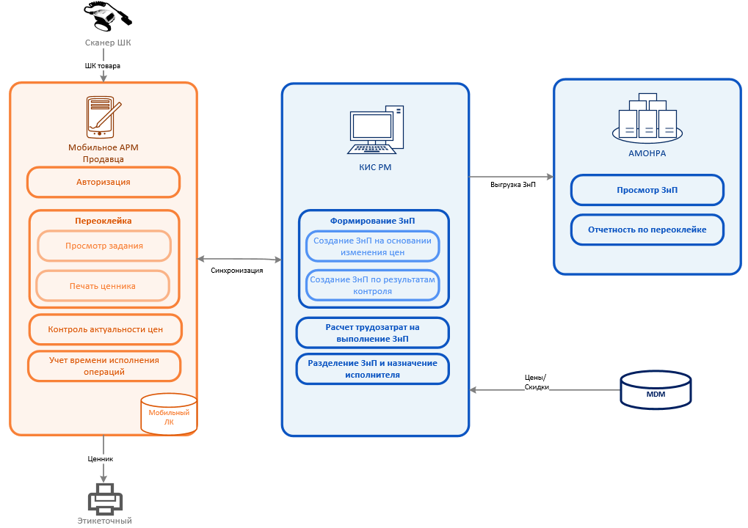](http://penguin.office.custis.ru/smwiki/index.php/%D0%A4%D0%B0%D0%B9%D0%BB:%D0%A4%D1%83%D0%BD%D0%BA%D1%86%D0%B8%D0%B8.png)

## Особенности переклейки[[править](http://penguin.office.custis.ru/smwiki/index.php?title=%D0%9C%D0%BE%D0%B1%D0%B8%D0%BB%D1%8C%D0%BD%D0%B0%D1%8F_%D0%BF%D0%B5%D1%80%D0%B5%D0%BA%D0%BB%D0%B5%D0%B9%D0%BA%D0%B0_%D1%86%D0%B5%D0%BD%D0%BD%D0%B8%D0%BA%D0%BE%D0%B2&action=edit&section=5&useskin=cleanmonobook)]

* В зависимости от формата магазина и регламентов существуют некоторые особенности выполнения процесса переклейки.
  + Для магазинов Сток Продавец выполняет переклейку ценников для всего товара в магазине. Доступны два способа переклейки, которые регулируются регламентом соответствующего магазина:
    - Сканирование всех товаров в ЦМ — Продавец сканирует все товары в ЦМ
    - Пропуск ЦМ с актуальной ценой — Продавец сканирует один (любой) товар в ЦМ на презентационной поверхности. Если цена неактуальна и ценник печатается, то Продавец сканирует все остальные товары данной ЦМ на презентационной поверхности, иначе — переходит переходит к сканированию товаров другой ЦМ.
    - [*Antonkikot*](http://penguin.office.custis.ru/smwiki/index.php?title=%D0%A3%D1%87%D0%B0%D1%81%D1%82%D0%BD%D0%B8%D0%BA:Antonkikot&action=edit&redlink=1) *(*[*обсуждение*](http://penguin.office.custis.ru/smwiki/index.php/%D0%9E%D0%B1%D1%81%D1%83%D0%B6%D0%B4%D0%B5%D0%BD%D0%B8%D0%B5_%D1%83%D1%87%D0%B0%D1%81%D1%82%D0%BD%D0%B8%D0%BA%D0%B0:Antonkikot)*) 09:25, 23 июня 2016 (MSK) Т.к. в Остин сейчас на ценниках ШК EAN13 без цены, то для первоначальной оклейки всего товара EAN128 нужно заложить в систему доп. логику:* 
      * *ЕСЛИ (магазин Остин Дисконт И сканируется EAN13 без цены И товар сезона SS16 или позже) ТО (печатать 2 этикетки друг за другом: ценник и "Основная для склада")*
      * *ЕСЛИ (магазин Остин Дисконт И сканируется EAN13 без цены И товар сезона AW16 или раньше) ТО (печатать ценник всегда - вне зависимости от того, изменилась цена или нет)*
      * *ЕСЛИ (сканируется EAN128) ТО (стандартный подход - ценник печатается в зависимости от того, изменилась ли цена)*
  + [*NataliaKrapivina*](http://penguin.office.custis.ru/smwiki/index.php?title=%D0%A3%D1%87%D0%B0%D1%81%D1%82%D0%BD%D0%B8%D0%BA:NataliaKrapivina&action=edit&redlink=1) *(*[*обсуждение*](http://penguin.office.custis.ru/smwiki/index.php/%D0%9E%D0%B1%D1%81%D1%83%D0%B6%D0%B4%D0%B5%D0%BD%D0%B8%D0%B5_%D1%83%D1%87%D0%B0%D1%81%D1%82%D0%BD%D0%B8%D0%BA%D0%B0:NataliaKrapivina)*) 15:15, 24 июня 2016 (MSK) Предлагаю реализовать возможность печати этикетки при сканировании EAN13 независимо от формата магазина. Это будет полезно если основной ценник, к примеру, порвется, и нужно будет по сканированию этикетки производителя выполнить переклейку. Доступна также возможность поиска по коду товара, но, возможно, посредством сканирования это действие будет выполнено быстрее.*
  + [*NataliaKrapivina*](http://penguin.office.custis.ru/smwiki/index.php?title=%D0%A3%D1%87%D0%B0%D1%81%D1%82%D0%BD%D0%B8%D0%BA:NataliaKrapivina&action=edit&redlink=1) *(*[*обсуждение*](http://penguin.office.custis.ru/smwiki/index.php/%D0%9E%D0%B1%D1%81%D1%83%D0%B6%D0%B4%D0%B5%D0%BD%D0%B8%D0%B5_%D1%83%D1%87%D0%B0%D1%81%D1%82%D0%BD%D0%B8%D0%BA%D0%B0:NataliaKrapivina)*) 12:47, 27 июня 2016 (MSK) Обсудили по почте. На формат и сеть пока не завязываемся. При необходимости добавим ограничения позже.*
  + [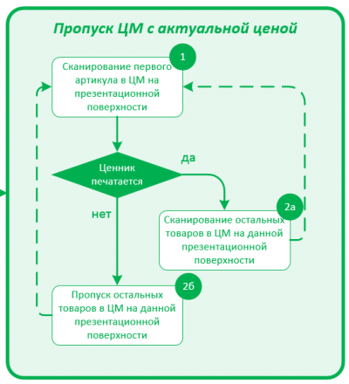](http://penguin.office.custis.ru/smwiki/index.php/%D0%A4%D0%B0%D0%B9%D0%BB:%D0%A1%D0%BA%D0%B0%D0%BD%D0%B8%D1%80%D0%BE%D0%B2%D0%B0%D0%BD%D0%B8%D0%B5_%D0%BF%D1%80%D0%BE%D0%BF%D1%83%D1%81%D0%BA_%D1%86%D0%BC_%D1%81_%D0%B0%D0%BA%D1%82%D1%83%D0%B0%D0%BB%D1%8C%D0%BD%D0%BE%D0%B9_%D1%86%D0%B5%D0%BD%D0%BE%D0%B9.png)
  + Для других магазинов (Гипер, Супер и т. д.) переклейка ценников товаров выполняется выборочно, на основании сведений об изменении цен, по которым формируется задание на переклейку со списком товаров.

# Варианты использования[[править](http://penguin.office.custis.ru/smwiki/index.php?title=%D0%9C%D0%BE%D0%B1%D0%B8%D0%BB%D1%8C%D0%BD%D0%B0%D1%8F_%D0%BF%D0%B5%D1%80%D0%B5%D0%BA%D0%BB%D0%B5%D0%B9%D0%BA%D0%B0_%D1%86%D0%B5%D0%BD%D0%BD%D0%B8%D0%BA%D0%BE%D0%B2&action=edit&section=6&useskin=cleanmonobook)]

[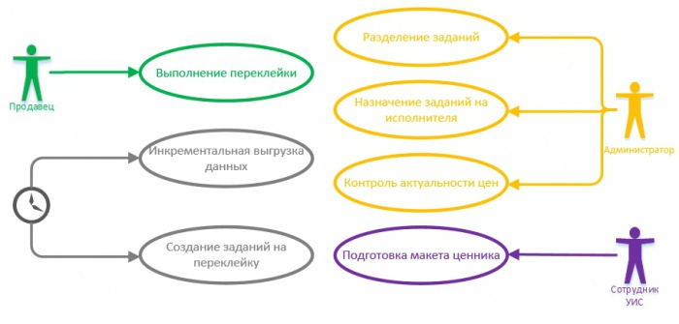](http://penguin.office.custis.ru/smwiki/index.php/%D0%A4%D0%B0%D0%B9%D0%BB:%D0%92%D0%B0%D1%80%D0%B8%D0%B0%D0%BD%D1%82%D1%8B_%D0%B8%D1%81%D0%BF%D0%BE%D0%BB%D1%8C%D0%B7%D0%BE%D0%B2%D0%B0%D0%BD%D0%B8%D1%8F_%D0%90%D0%A0%D0%9C_%D0%BF%D1%80%D0%BE%D0%B4%D0%B0%D0%B2%D1%86%D0%B0_new.jpg)

* В КИС РМ согласно установленному расписанию выполняется создание заданий на переклейку (*реализовано в рамках текущего процесса для использования в стационарном АРМ*)
* ***Администратор*** выполняет [обработку заданий на переклейку](http://penguin.office.custis.ru/smwiki/index.php/%D0%9C%D0%BE%D0%B1%D0%B8%D0%BB%D1%8C%D0%BD%D0%B0%D1%8F_%D0%BF%D0%B5%D1%80%D0%B5%D0%BA%D0%BB%D0%B5%D0%B9%D0%BA%D0%B0_%D1%86%D0%B5%D0%BD%D0%BD%D0%B8%D0%BA%D0%BE%D0%B2#.D0.9E.D0.B1.D1.80.D0.B0.D0.B1.D0.BE.D1.82.D0.BA.D0.B0_.D0.90.D0.B4.D0.BC.D0.B8.D0.BD.D0.B8.D1.81.D1.82.D1.80.D0.B0.D1.82.D0.BE.D1.80.D0.BE.D0.BC_.D0.B7.D0.B0.D0.B4.D0.B0.D0.BD.D0.B8.D0.B9_.D0.BD.D0.B0_.D0.BF.D0.B5.D1.80.D0.B5.D0.BA.D0.BB.D0.B5.D0.B9.D0.BA.D1.83)  — в рамках функции осуществляется**разделение заданий** и **назначение заданий на исполнителя**. Для обработки заданий используется КИС РМ. Тип заданий - ЗнП.
* В АРМ Продавца согласно установленному расписанию выполняется [инкрементальная выгрузка данных](http://penguin.office.custis.ru/smwiki/index.php/%D0%9C%D0%BE%D0%B1%D0%B8%D0%BB%D1%8C%D0%BD%D0%B0%D1%8F_%D0%BF%D0%B5%D1%80%D0%B5%D0%BA%D0%BB%D0%B5%D0%B9%D0%BA%D0%B0_%D1%86%D0%B5%D0%BD%D0%BD%D0%B8%D0%BA%D0%BE%D0%B2#.D0.98.D0.BD.D0.BA.D1.80.D0.B5.D0.BC.D0.B5.D0.BD.D1.82.D0.B0.D0.BB.D1.8C.D0.BD.D0.B0.D1.8F_.D0.B2.D1.8B.D0.B3.D1.80.D1.83.D0.B7.D0.BA.D0.B0_.D0.B4.D0.B0.D0.BD.D0.BD.D1.8B.D1.85), посредством которой выгружается информация из КИС РМ в АРМ Продавца
* ***Продавец*** выполняет [переклейку ценников](http://penguin.office.custis.ru/smwiki/index.php/%D0%9C%D0%BE%D0%B1%D0%B8%D0%BB%D1%8C%D0%BD%D0%B0%D1%8F_%D0%BF%D0%B5%D1%80%D0%B5%D0%BA%D0%BB%D0%B5%D0%B9%D0%BA%D0%B0_%D1%86%D0%B5%D0%BD%D0%BD%D0%B8%D0%BA%D0%BE%D0%B2#.D0.92.D1.8B.D0.BF.D0.BE.D0.BB.D0.BD.D0.B5.D0.BD.D0.B8.D0.B5_.D0.BF.D0.B5.D1.80.D0.B5.D0.BA.D0.BB.D0.B5.D0.B9.D0.BA.D0.B8) — в рамках функции происходит переклейка неактуальных ценников товаров в торговом зале. Для переклейки используется АРМ Продавца, мобильный сканер и принтер этикеток. Тип заданий - ЗнП. Информация по выполнению задания передается из АРМ Продавца в КИС РМ.
* ***Администратор*** может осуществлять [контроль актуальности цен](http://penguin.office.custis.ru/smwiki/index.php/%D0%9C%D0%BE%D0%B1%D0%B8%D0%BB%D1%8C%D0%BD%D0%B0%D1%8F_%D0%BF%D0%B5%D1%80%D0%B5%D0%BA%D0%BB%D0%B5%D0%B9%D0%BA%D0%B0_%D1%86%D0%B5%D0%BD%D0%BD%D0%B8%D0%BA%D0%BE%D0%B2#.D0.9A.D0.BE.D0.BD.D1.82.D1.80.D0.BE.D0.BB.D1.8C_.D0.B0.D0.BA.D1.82.D1.83.D0.B0.D0.BB.D1.8C.D0.BD.D0.BE.D1.81.D1.82.D0.B8_.D1.86.D0.B5.D0.BD) - в рамках функции администратор выполняет проверку произведенной продавцом переоклейки. Для контроля актуальности цен используется АРМ Продавца, мобильный сканер и принтер этикеток. Тип заданий - ЗнК. Информация о созданном задании и напечатанных ценниках передается из АРМ Продавца в КИС РМ.
* ***Сотрудник УИС*** выполняет [подготовку макета ценника](http://penguin.office.custis.ru/smwiki/index.php/%D0%9C%D0%BE%D0%B1%D0%B8%D0%BB%D1%8C%D0%BD%D0%B0%D1%8F_%D0%BF%D0%B5%D1%80%D0%B5%D0%BA%D0%BB%D0%B5%D0%B9%D0%BA%D0%B0_%D1%86%D0%B5%D0%BD%D0%BD%D0%B8%D0%BA%D0%BE%D0%B2#.D0.9F.D0.BE.D0.B4.D0.B3.D0.BE.D1.82.D0.BE.D0.B2.D0.BA.D0.B0_.D0.BC.D0.B0.D0.BA.D0.B5.D1.82.D0.B0_.D1.86.D0.B5.D0.BD.D0.BD.D0.B8.D0.BA.D0.B0)

## Переклейка ценников[[править](http://penguin.office.custis.ru/smwiki/index.php?title=%D0%9C%D0%BE%D0%B1%D0%B8%D0%BB%D1%8C%D0%BD%D0%B0%D1%8F_%D0%BF%D0%B5%D1%80%D0%B5%D0%BA%D0%BB%D0%B5%D0%B9%D0%BA%D0%B0_%D1%86%D0%B5%D0%BD%D0%BD%D0%B8%D0%BA%D0%BE%D0%B2&action=edit&section=7&useskin=cleanmonobook)]

[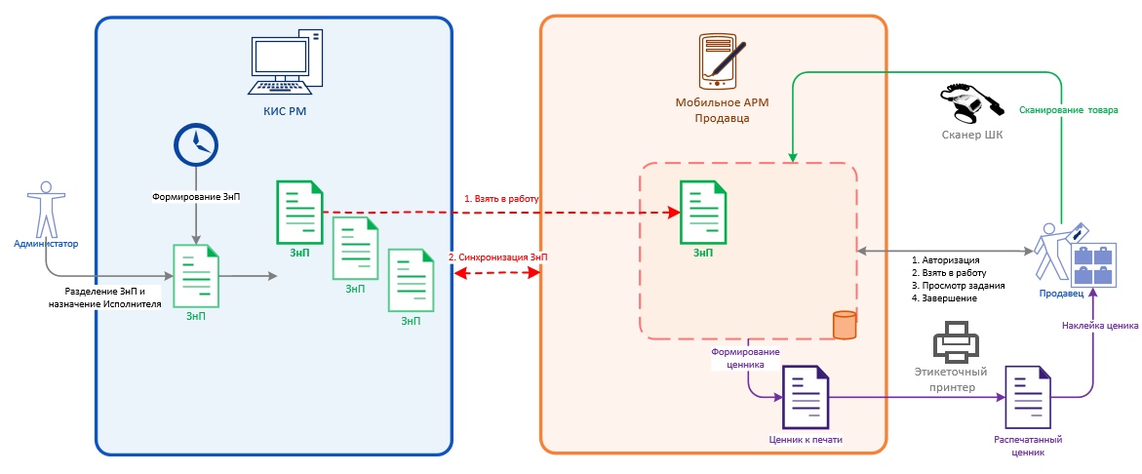](http://penguin.office.custis.ru/smwiki/index.php/%D0%A4%D0%B0%D0%B9%D0%BB:%D0%9F%D0%B5%D1%80%D0%B5%D0%BE%D0%BA%D0%BB%D0%B5%D0%B9%D0%BA%D0%B0.png)

### Обработка Администратором заданий на переклейку[[править](http://penguin.office.custis.ru/smwiki/index.php?title=%D0%9C%D0%BE%D0%B1%D0%B8%D0%BB%D1%8C%D0%BD%D0%B0%D1%8F_%D0%BF%D0%B5%D1%80%D0%B5%D0%BA%D0%BB%D0%B5%D0%B9%D0%BA%D0%B0_%D1%86%D0%B5%D0%BD%D0%BD%D0%B8%D0%BA%D0%BE%D0%B2&action=edit&section=8&useskin=cleanmonobook)]

*Сценарий реализован*

* В КИС РМ создаются задания на переклейку
  + Задание работает по установленному расписанию на основании остатков товаров и таблицы изменения цен (MDM)

Изменение цен планирует офисный сотрудник (категорийный менеджер)

* Администратор выполняет в КИС РМ разделение задания на переклейку и назначение заданий на исполнителя
  + В результате разделения из исходного ЗнП получается несколько независимых ЗнП
  + Администратор выбирает исполнителей, используя информацию о пользователях, и назначает задания на конкретных исполнителей.

### Выполнение переклейки[[править](http://penguin.office.custis.ru/smwiki/index.php?title=%D0%9C%D0%BE%D0%B1%D0%B8%D0%BB%D1%8C%D0%BD%D0%B0%D1%8F_%D0%BF%D0%B5%D1%80%D0%B5%D0%BA%D0%BB%D0%B5%D0%B9%D0%BA%D0%B0_%D1%86%D0%B5%D0%BD%D0%BD%D0%B8%D0%BA%D0%BE%D0%B2&action=edit&section=9&useskin=cleanmonobook)]

* Подключение периферийных устройств к мобильному телефону (Bluetooth)
  + Продавец берет ТСД, сканер и принтер с одинаковым порядковым номером, который физически написан на каждом устройстве.
  + Продавец включает сканер, принтер, ТСД. Запускает Bluetooth на ТСД. Открывает приложение "Переклейка ценников" в ТСД
  + АРМ Продавца выполняет **автоматическое спаривание устройств** и отображаются уведомления: "Принтер подключен" и "Сканер подключен"
  + Если автоматическое спаривание устройств не выполнилось, то его необходимо произвести в **ручном режиме** следующим образом:
    - Продавец переходит на экран "Настройки"
      * Для выбора принтера продавец переходит в раздел "Принтер" и выбирает нужный принтер согласно его порядковому физическому номеру (Формат: Printer-[номер магазина]-[порядковый номер]). АРМ Продавца отображает уведомление "Принтер подключен".
      * Для выбора сканера продавец переходит в раздел "Сканер" и выбирает нужный сканер согласно его порядковому физическому номеру (Формат: Scanner-[номер магазина]-[порядковый номер]). АРМ Продавца отображает уведомление "Сканер подключен".
* [Выполнение авторизации](http://penguin.office.custis.ru/smwiki/index.php/%D0%9C%D0%BE%D0%B1%D0%B8%D0%BB%D1%8C%D0%BD%D0%B0%D1%8F_%D0%BF%D0%B5%D1%80%D0%B5%D0%BA%D0%BB%D0%B5%D0%B9%D0%BA%D0%B0_%D1%86%D0%B5%D0%BD%D0%BD%D0%B8%D0%BA%D0%BE%D0%B2#.D0.90.D0.B2.D1.82.D0.BE.D1.80.D0.B8.D0.B7.D0.B0.D1.86.D0.B8.D1.8F)
* АРМ Продавца отображает экран "Выбор режима"
* Продавец выбирает режим **Контроль актуальности цен**
* АРМ Продавца отображает экран "Переклейка ценников"
* Продавец выбирает задание на переклейку
  + Если состояние задания «Новое», то Продавец нажимает кнопку «Сканировать»
    - Выполнение метода задания «Взять в работу» (АРМ Продавца)

[*MikhailZaborov*](http://penguin.office.custis.ru/smwiki/index.php/%D0%A3%D1%87%D0%B0%D1%81%D1%82%D0%BD%D0%B8%D0%BA:MikhailZaborov) *(*[*обсуждение*](http://penguin.office.custis.ru/smwiki/index.php/%D0%9E%D0%B1%D1%81%D1%83%D0%B6%D0%B4%D0%B5%D0%BD%D0%B8%D0%B5_%D1%83%D1%87%D0%B0%D1%81%D1%82%D0%BD%D0%B8%D0%BA%D0%B0:MikhailZaborov)*) 08:24, 1 июня 2016 (MSK) Это что за методы? тут уже ТЗ для разработчиков началось?*

* + Если состояние задания «В работе», то Продавец нажимает кнопку «Продолжить»
    - Выполнение метода задания «Продолжить» (АРМ Продавца)
* Продавец ходит по торговому залу и выполняет последовательное сканирование ценников товаров, указанных в задании на переклейку
  + Для выполнения сканирования Продавец наводит мобильный сканер на ценник и нажимает физическую кнопку сканирования
    - Если ценник не сканируется, то Продавец выбирает в меню «Ценник не сканируется», вводит код товара и нажимает «Печать»
  + Событие сканирования обрабатывается АРМ Продавца
    - В АРМ Продавца отображается **информация об отсканированном товаре**:
      * *Код товара*
      * *Наименование товара*
      * *Размер*
      * *Цвет*
      * *Цена*
      * *Изображение (фотография) товара*
    - **Если ШК имеет формат EAN13**
      * Выполняется [формирование и печать ценника](http://penguin.office.custis.ru/smwiki/index.php/%D0%9C%D0%BE%D0%B1%D0%B8%D0%BB%D1%8C%D0%BD%D0%B0%D1%8F_%D0%BF%D0%B5%D1%80%D0%B5%D0%BA%D0%BB%D0%B5%D0%B9%D0%BA%D0%B0_%D1%86%D0%B5%D0%BD%D0%BD%D0%B8%D0%BA%D0%BE%D0%B2#.D0.A4.D0.BE.D1.80.D0.BC.D0.B8.D1.80.D0.BE.D0.B2.D0.B0.D0.BD.D0.B8.D0.B5_.D0.B8_.D0.BF.D0.B5.D1.87.D0.B0.D1.82.D1.8C_.D1.86.D0.B5.D0.BD.D0.BD.D0.B8.D0.BA.D0.B0.2F.D1.8D.D1.82.D0.B8.D0.BA.D0.B5.D1.82.D0.BA.D0.B8)
      * Если установлена настройка печати этикетки "Основная для склада"
        + Выполняется [формирование и печать этикетки "Основная для склада"](http://penguin.office.custis.ru/smwiki/index.php/%D0%9C%D0%BE%D0%B1%D0%B8%D0%BB%D1%8C%D0%BD%D0%B0%D1%8F_%D0%BF%D0%B5%D1%80%D0%B5%D0%BA%D0%BB%D0%B5%D0%B9%D0%BA%D0%B0_%D1%86%D0%B5%D0%BD%D0%BD%D0%B8%D0%BA%D0%BE%D0%B2#.D0.A4.D0.BE.D1.80.D0.BC.D0.B8.D1.80.D0.BE.D0.B2.D0.B0.D0.BD.D0.B8.D0.B5_.D0.B8_.D0.BF.D0.B5.D1.87.D0.B0.D1.82.D1.8C_.D1.86.D0.B5.D0.BD.D0.BD.D0.B8.D0.BA.D0.B0.2F.D1.8D.D1.82.D0.B8.D0.BA.D0.B5.D1.82.D0.BA.D0.B8) uestion1.gifнарисовать этикетку
    - **Если ШК имеет формат Code128**
      * ***Если цена неактуальна*** («цена в ценнике» != «Товар. Розничная цена»)
        + Если товар есть в задании (для отсканированного товара есть запись в таблице Товар в задании), то АРМ Продавца подает один длительный сигнал
        + Если товар отсутствует в задании (для отсканированного товара отсутствует запись в таблице Товар в задании или «Товар в задании. Количество отсканированного товара» > «Товар в задании. Количество товара в задании»), то АРМ Продавца подает двойной сигнал, уведомляющий продавца об отсутствии товара в задании
        + Выполняется [формирование и печать ценника](http://penguin.office.custis.ru/smwiki/index.php/%D0%9C%D0%BE%D0%B1%D0%B8%D0%BB%D1%8C%D0%BD%D0%B0%D1%8F_%D0%BF%D0%B5%D1%80%D0%B5%D0%BA%D0%BB%D0%B5%D0%B9%D0%BA%D0%B0_%D1%86%D0%B5%D0%BD%D0%BD%D0%B8%D0%BA%D0%BE%D0%B2#.D0.A4.D0.BE.D1.80.D0.BC.D0.B8.D1.80.D0.BE.D0.B2.D0.B0.D0.BD.D0.B8.D0.B5_.D0.B8_.D0.BF.D0.B5.D1.87.D0.B0.D1.82.D1.8C_.D1.86.D0.B5.D0.BD.D0.BD.D0.B8.D0.BA.D0.B0.2F.D1.8D.D1.82.D0.B8.D0.BA.D0.B5.D1.82.D0.BA.D0.B8)
      * ***Если цена товара актуальна***, то приложение подает сигнал и вибросигнал
    - **Выполнение метода задания «Обработать» (АРМ Продавца).**
  + В случае печати ценника Продавец наклеивает распечатанный ценник(ценники) поверх только что отсканированного.
* Продавец завершает сканирование посредством выбора в меню АРМ Продавца «Завершить»
  + Продавец относит ТСД, сканер и принтер на doc-станцию (где есть WiFi)

[*MikhailZaborov*](http://penguin.office.custis.ru/smwiki/index.php/%D0%A3%D1%87%D0%B0%D1%81%D1%82%D0%BD%D0%B8%D0%BA:MikhailZaborov) *(*[*обсуждение*](http://penguin.office.custis.ru/smwiki/index.php/%D0%9E%D0%B1%D1%81%D1%83%D0%B6%D0%B4%D0%B5%D0%BD%D0%B8%D0%B5_%D1%83%D1%87%D0%B0%D1%81%D1%82%D0%BD%D0%B8%D0%BA%D0%B0:MikhailZaborov)*) 08:24, 1 июня 2016 (MSK) надо описать как мы поднимаем Wifi пока нет общей сети*

* + Если данные по отсканированным товарам ранее не были выгружены (полное покрытие WiFi в торговом зале отсутствует), то выполняется их выгрузка в фоновом режиме на основании сформированной очереди

### Авторизация[[править](http://penguin.office.custis.ru/smwiki/index.php?title=%D0%9C%D0%BE%D0%B1%D0%B8%D0%BB%D1%8C%D0%BD%D0%B0%D1%8F_%D0%BF%D0%B5%D1%80%D0%B5%D0%BA%D0%BB%D0%B5%D0%B9%D0%BA%D0%B0_%D1%86%D0%B5%D0%BD%D0%BD%D0%B8%D0%BA%D0%BE%D0%B2&action=edit&section=10&useskin=cleanmonobook)]

* Пользователь авторизуется посредством сканирования ШК пользователя мобильным сканером. Событие сканирования обрабатывается АРМ Продавца: извлекается из ШК информация о пользователе
* Если ШК не сканируется, то доступна авторизация по логину и паролю:
  + Пользователь вводит логин и пароль и нажимает «Войти»
* АРМ Продавца выполняет авторизацию пользователя в приложении
  + Если пользователь отсутствует в БД, то отображается уведомление "Пользователь с логином <Введенный пользователем логин> не найден!
  + Если пароль введен неверно, то отображается уведомление «Неправильный логин или пароль!»

[*MikhailZaborov*](http://penguin.office.custis.ru/smwiki/index.php/%D0%A3%D1%87%D0%B0%D1%81%D1%82%D0%BD%D0%B8%D0%BA:MikhailZaborov) *(*[*обсуждение*](http://penguin.office.custis.ru/smwiki/index.php/%D0%9E%D0%B1%D1%81%D1%83%D0%B6%D0%B4%D0%B5%D0%BD%D0%B8%D0%B5_%D1%83%D1%87%D0%B0%D1%81%D1%82%D0%BD%D0%B8%D0%BA%D0%B0:MikhailZaborov)*) 08:25, 1 июня 2016 (MSK) Логин по NFC пока не делаем?*

### Формирование и печать ценника/этикетки[[править](http://penguin.office.custis.ru/smwiki/index.php?title=%D0%9C%D0%BE%D0%B1%D0%B8%D0%BB%D1%8C%D0%BD%D0%B0%D1%8F_%D0%BF%D0%B5%D1%80%D0%B5%D0%BA%D0%BB%D0%B5%D0%B9%D0%BA%D0%B0_%D1%86%D0%B5%D0%BD%D0%BD%D0%B8%D0%BA%D0%BE%D0%B2&action=edit&section=11&useskin=cleanmonobook)]

[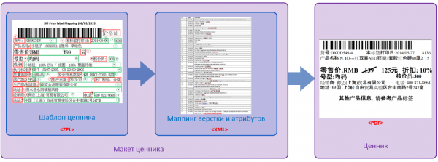](http://penguin.office.custis.ru/smwiki/index.php/%D0%A4%D0%B0%D0%B9%D0%BB:%D0%9F%D0%BE%D0%B4%D0%B3%D0%BE%D1%82%D0%BE%D0%B2%D0%BA%D0%B0_%D0%BC%D0%B0%D0%BA%D0%B5%D1%82%D0%B0_%D1%86%D0%B5%D0%BD%D0%BD%D0%B8%D0%BA%D0%B0.png)

* АРМ Продавца автоматически наполняет подготовленный макет (ZPL) конкретными значениями атрибута товара, документ(ценник или этикетка) которого печатается
* АРМ Продавца отправляет документ на мобильный принтер через Bluetooth
* Мобильный принтер выполняет печать документа
  + Если у принтера закончилась бумага (или возникли другие проблемы при печати), то принтер подает пользователю соответствующий сигнал

Шаблон ценника в формате ZPL:[File:ZPL Template_.zip](http://penguin.office.custis.ru/smwiki/index.php/%D0%A4%D0%B0%D0%B9%D0%BB:ZPL_Template_.zip) Шаблон этикетки "Основная для склада" в формате ZPL: uestion1.gif

## Контроль актуальности цен[[править](http://penguin.office.custis.ru/smwiki/index.php?title=%D0%9C%D0%BE%D0%B1%D0%B8%D0%BB%D1%8C%D0%BD%D0%B0%D1%8F_%D0%BF%D0%B5%D1%80%D0%B5%D0%BA%D0%BB%D0%B5%D0%B9%D0%BA%D0%B0_%D1%86%D0%B5%D0%BD%D0%BD%D0%B8%D0%BA%D0%BE%D0%B2&action=edit&section=12&useskin=cleanmonobook)]

[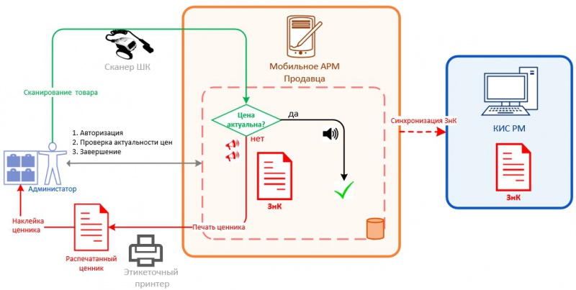](http://penguin.office.custis.ru/smwiki/index.php/%D0%A4%D0%B0%D0%B9%D0%BB:%D0%9A%D0%BE%D0%BD%D1%82%D1%80%D0%BE%D0%BB%D1%8C_%D0%B0%D0%BA%D1%82%D1%83%D0%B0%D0%BB%D1%8C%D0%BD%D0%BE%D1%81%D1%82%D0%B8_%D1%86%D0%B5%D0%BD_%D1%81%D1%85%D0%B5%D0%BC%D0%B0.jpg)

* Подключение периферийных устройств к мобильному телефону (Bluetooth)
  + Администратор берет ТСД, сканер и принтер с одинаковым порядковым номером, который физически написан на каждом устройстве.
  + Администратор включает сканер, принтер, ТСД. Запускает Bluetooth на ТСД. Открывает приложение "Переклейка ценников" в ТСД
  + АРМ Продавца выполняет **автоматическое спаривание устройств** и отображаются уведомления: "Принтер подключен" и "Сканер подключен"
  + Если автоматическое спаривание устройств не выполнилось, то его необходимо произвести в **ручном режиме** следующим образом:
    - Администратор переходит на экран "Настройки"
      * Для выбора принтера Администратор переходит в раздел "Принтер" и выбирает нужный принтер согласно его порядковому физическому номеру (Формат: Printer-[номер магазина]-[порядковый номер]). АРМ Продавца отображает уведомление "Принтер подключен".
      * Для выбора сканера Администратор переходит в раздел "Сканер" и выбирает нужный сканер согласно его порядковому физическому номеру (Формат: Scanner-[номер магазина]-[порядковый номер]). АРМ Продавца отображает уведомление "Сканер подключен".
* [Выполнение авторизации](http://penguin.office.custis.ru/smwiki/index.php/%D0%9C%D0%BE%D0%B1%D0%B8%D0%BB%D1%8C%D0%BD%D0%B0%D1%8F_%D0%BF%D0%B5%D1%80%D0%B5%D0%BA%D0%BB%D0%B5%D0%B9%D0%BA%D0%B0_%D1%86%D0%B5%D0%BD%D0%BD%D0%B8%D0%BA%D0%BE%D0%B2#.D0.90.D0.B2.D1.82.D0.BE.D1.80.D0.B8.D0.B7.D0.B0.D1.86.D0.B8.D1.8F)
* АРМ Продавца отображает экран "Выбор режима"
* Администратор выбирает режим **Контроль актуальности цен**
  + АРМ Продавца выполняет действия :
    - Если задание на контроль(ЗнК) в состоянии "В работе" отсутствует, то выполняется его создание и метод задания «Взять в работу» Задание на контроль создается без строк (пустым)!
    - Если есть задание на контроль(ЗнК) в состоянии "В работе" , то выполняется метод задания «Продолжить»
* Администратор ходит по торговому залу и выполняет *выборочное* сканирование ценников товаров
  + Для выполнения сканирования Администратор наводит мобильный сканер на ценник и нажимает физическую кнопку сканирования
    - Если ценник не сканируется, то Администратор выбирает в меню «Ценник не сканируется», вводит код товара и нажимает «Печать»
  + Событие сканирования обрабатывается АРМ Продавца
    - В АРМ Продавца отображается **информация об отсканированном товаре**:
      * *Код товара*
      * *Наименование товара*
      * *Размер*
      * *Цвет*
      * *Цена*
      * *Изображение (фотография) товара*
    - **Если ШК имеет формат EAN13**
      * Выполняется [формирование и печать ценника](http://penguin.office.custis.ru/smwiki/index.php/%D0%9C%D0%BE%D0%B1%D0%B8%D0%BB%D1%8C%D0%BD%D0%B0%D1%8F_%D0%BF%D0%B5%D1%80%D0%B5%D0%BA%D0%BB%D0%B5%D0%B9%D0%BA%D0%B0_%D1%86%D0%B5%D0%BD%D0%BD%D0%B8%D0%BA%D0%BE%D0%B2#.D0.A4.D0.BE.D1.80.D0.BC.D0.B8.D1.80.D0.BE.D0.B2.D0.B0.D0.BD.D0.B8.D0.B5_.D0.B8_.D0.BF.D0.B5.D1.87.D0.B0.D1.82.D1.8C_.D1.86.D0.B5.D0.BD.D0.BD.D0.B8.D0.BA.D0.B0.2F.D1.8D.D1.82.D0.B8.D0.BA.D0.B5.D1.82.D0.BA.D0.B8)
      * Если установлена настройка печати этикетки "Основная для склада"
        + Выполняется [формирование и печать этикетки "Основная для склада"](http://penguin.office.custis.ru/smwiki/index.php/%D0%9C%D0%BE%D0%B1%D0%B8%D0%BB%D1%8C%D0%BD%D0%B0%D1%8F_%D0%BF%D0%B5%D1%80%D0%B5%D0%BA%D0%BB%D0%B5%D0%B9%D0%BA%D0%B0_%D1%86%D0%B5%D0%BD%D0%BD%D0%B8%D0%BA%D0%BE%D0%B2#.D0.A4.D0.BE.D1.80.D0.BC.D0.B8.D1.80.D0.BE.D0.B2.D0.B0.D0.BD.D0.B8.D0.B5_.D0.B8_.D0.BF.D0.B5.D1.87.D0.B0.D1.82.D1.8C_.D1.86.D0.B5.D0.BD.D0.BD.D0.B8.D0.BA.D0.B0.2F.D1.8D.D1.82.D0.B8.D0.BA.D0.B5.D1.82.D0.BA.D0.B8) uestion1.gifнарисовать этикетку
    - **Если ШК имеет формат Code128**
      * ***Если цена неактуальна*** («цена в ценнике» != «Товар. Розничная цена»)
        + АРМ Продавца подает двойной сигнал
        + Выполняется [формирование и печать ценника](http://penguin.office.custis.ru/smwiki/index.php/%D0%9C%D0%BE%D0%B1%D0%B8%D0%BB%D1%8C%D0%BD%D0%B0%D1%8F_%D0%BF%D0%B5%D1%80%D0%B5%D0%BA%D0%BB%D0%B5%D0%B9%D0%BA%D0%B0_%D1%86%D0%B5%D0%BD%D0%BD%D0%B8%D0%BA%D0%BE%D0%B2#.D0.A4.D0.BE.D1.80.D0.BC.D0.B8.D1.80.D0.BE.D0.B2.D0.B0.D0.BD.D0.B8.D0.B5_.D0.B8_.D0.BF.D0.B5.D1.87.D0.B0.D1.82.D1.8C_.D1.86.D0.B5.D0.BD.D0.BD.D0.B8.D0.BA.D0.B0.2F.D1.8D.D1.82.D0.B8.D0.BA.D0.B5.D1.82.D0.BA.D0.B8)
      * ***Если цена товара актуальна***
        + АРМ Продавца подает сигнал и вибросигнал
    - **Выполнение метода задания «Обработать» (АРМ Продавца)**
  + В случае печати ценника Администратор наклеивает распечатанный ценник(ценники) поверх только что отсканированного.
* Администратор завершает проверку посредством выбора в меню АРМ Продавца «Завершить»
  + Администратор относит ТСД, сканер и принтер на doc-станцию (где есть WiFi)
  + Если данные по отсканированным товарам ранее не были выгружены (полное покрытие WiFi в торговом зале отсутствует), то выполняется их выгрузка в фоновом режиме на основании сформированной очереди

## Инкрементальная выгрузка данных[[править](http://penguin.office.custis.ru/smwiki/index.php?title=%D0%9C%D0%BE%D0%B1%D0%B8%D0%BB%D1%8C%D0%BD%D0%B0%D1%8F_%D0%BF%D0%B5%D1%80%D0%B5%D0%BA%D0%BB%D0%B5%D0%B9%D0%BA%D0%B0_%D1%86%D0%B5%D0%BD%D0%BD%D0%B8%D0%BA%D0%BE%D0%B2&action=edit&section=13&useskin=cleanmonobook)]

* Выгрузка данных выполняется в фоновом режиме согласно установленному расписанию
* В АРМ Продавца из КИС РМ загружаются следующие данные (см. [API](http://penguin.office.custis.ru/smwiki/index.php/%D0%9C%D0%BE%D0%B1%D0%B8%D0%BB%D1%8C%D0%BD%D0%B0%D1%8F_%D0%BF%D0%B5%D1%80%D0%B5%D0%BA%D0%BB%D0%B5%D0%B9%D0%BA%D0%B0_%D1%86%D0%B5%D0%BD%D0%BD%D0%B8%D0%BA%D0%BE%D0%B2#.D0.9E.D0.BF.D0.B8.D1.81.D0.B0.D0.BD.D0.B8.D0.B5_API_.D0.B2.D0.B7.D0.B0.D0.B8.D0.BC.D0.BE.D0.B4.D0.B5.D0.B9.D1.81.D1.82.D0.B2.D0.B8.D1.8F_.D1.81_.D0.B2.D0.BD.D0.B5.D1.88.D0.BD.D0.B8.D0.BC.D0.B8_.D1.81.D0.B8.D1.81.D1.82.D0.B5.D0.BC.D0.B0.D0.BC.D0.B8)):
  + Товарные группы
  + Товарные подгруппы
  + Торговые марки
  + Этикеточные атрибуты товаров
  + Цены товаров
  + Связь товаров и картинок
  + Связь товаров и заданий
  + Задания
  + Пользователи
* В АРМ Продавца из Киоска загружаются следующие данные
  + [Изображения товаров](http://penguin.office.custis.ru/smwiki/index.php/%D0%9C%D0%BE%D0%B1%D0%B8%D0%BB%D1%8C%D0%BD%D0%B0%D1%8F_%D0%BF%D0%B5%D1%80%D0%B5%D0%BA%D0%BB%D0%B5%D0%B9%D0%BA%D0%B0_%D1%86%D0%B5%D0%BD%D0%BD%D0%B8%D0%BA%D0%BE%D0%B2#API_.D0.98.D0.B7.D0.BE.D0.B1.D1.80.D0.B0.D0.B6.D0.B5.D0.BD.D0.B8.D1.8F_.D1.82.D0.BE.D0.B2.D0.B0.D1.80.D0.BE.D0.B2)
* Если при выгрузке появились новые задания, то АРМ Продавца формирует всплывающее уведомление (отображается, к примеру, на заблокированном экране или в панели уведомлений) с текстом „Поступили новые задания на переклейку ценников: <наименование заданий через запятую>“

## Подготовка макета ценника[[править](http://penguin.office.custis.ru/smwiki/index.php?title=%D0%9C%D0%BE%D0%B1%D0%B8%D0%BB%D1%8C%D0%BD%D0%B0%D1%8F_%D0%BF%D0%B5%D1%80%D0%B5%D0%BA%D0%BB%D0%B5%D0%B9%D0%BA%D0%B0_%D1%86%D0%B5%D0%BD%D0%BD%D0%B8%D0%BA%D0%BE%D0%B2&action=edit&section=14&useskin=cleanmonobook)]

* **Верстка шаблона ценника** выполняется с иcпользованием графического дизайнера Zebra Designer Professional. Верстка шаблона выполняется централизованно (в рамках одной страны).
* **Маппинг верстки и атрибутов** — создание XML файла, связывающий верстку шаблона и атрибутов товара
* [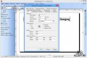](http://penguin.office.custis.ru/smwiki/index.php/%D0%A4%D0%B0%D0%B9%D0%BB:Zebra.jpg)

Верстка шаблона

* [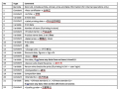](http://penguin.office.custis.ru/smwiki/index.php/%D0%A4%D0%B0%D0%B9%D0%BB:Mapping.png)

Маппинг

# Информационная архитектура АРМ Продавца[[править](http://penguin.office.custis.ru/smwiki/index.php?title=%D0%9C%D0%BE%D0%B1%D0%B8%D0%BB%D1%8C%D0%BD%D0%B0%D1%8F_%D0%BF%D0%B5%D1%80%D0%B5%D0%BA%D0%BB%D0%B5%D0%B9%D0%BA%D0%B0_%D1%86%D0%B5%D0%BD%D0%BD%D0%B8%D0%BA%D0%BE%D0%B2&action=edit&section=15&useskin=cleanmonobook)]

## Структура базы данных[[править](http://penguin.office.custis.ru/smwiki/index.php?title=%D0%9C%D0%BE%D0%B1%D0%B8%D0%BB%D1%8C%D0%BD%D0%B0%D1%8F_%D0%BF%D0%B5%D1%80%D0%B5%D0%BA%D0%BB%D0%B5%D0%B9%D0%BA%D0%B0_%D1%86%D0%B5%D0%BD%D0%BD%D0%B8%D0%BA%D0%BE%D0%B2&action=edit&section=16&useskin=cleanmonobook)]

[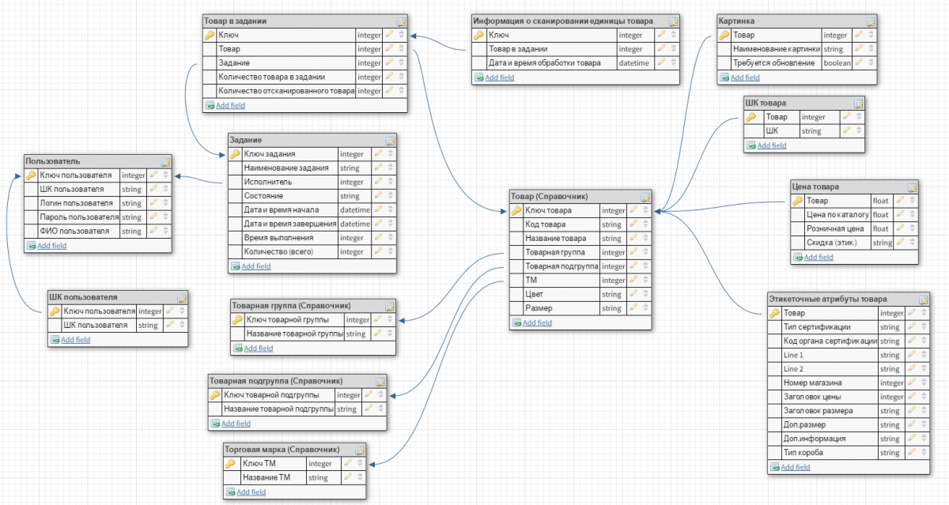](http://penguin.office.custis.ru/smwiki/index.php/%D0%A4%D0%B0%D0%B9%D0%BB:%D0%A1%D1%82%D1%80%D1%83%D0%BA%D1%82%D1%83%D1%80%D0%B0_%D0%91%D0%94.png)

## Описание сущностей[[править](http://penguin.office.custis.ru/smwiki/index.php?title=%D0%9C%D0%BE%D0%B1%D0%B8%D0%BB%D1%8C%D0%BD%D0%B0%D1%8F_%D0%BF%D0%B5%D1%80%D0%B5%D0%BA%D0%BB%D0%B5%D0%B9%D0%BA%D0%B0_%D1%86%D0%B5%D0%BD%D0%BD%D0%B8%D0%BA%D0%BE%D0%B2&action=edit&section=17&useskin=cleanmonobook)]

### Задание[[править](http://penguin.office.custis.ru/smwiki/index.php?title=%D0%9C%D0%BE%D0%B1%D0%B8%D0%BB%D1%8C%D0%BD%D0%B0%D1%8F_%D0%BF%D0%B5%D1%80%D0%B5%D0%BA%D0%BB%D0%B5%D0%B9%D0%BA%D0%B0_%D1%86%D0%B5%D0%BD%D0%BD%D0%B8%D0%BA%D0%BE%D0%B2&action=edit&section=18&useskin=cleanmonobook)]

#### Диаграмма классов[[править](http://penguin.office.custis.ru/smwiki/index.php?title=%D0%9C%D0%BE%D0%B1%D0%B8%D0%BB%D1%8C%D0%BD%D0%B0%D1%8F_%D0%BF%D0%B5%D1%80%D0%B5%D0%BA%D0%BB%D0%B5%D0%B9%D0%BA%D0%B0_%D1%86%D0%B5%D0%BD%D0%BD%D0%B8%D0%BA%D0%BE%D0%B2&action=edit&section=19&useskin=cleanmonobook)]

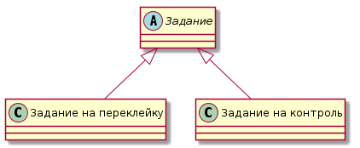

#### Атрибуты[[править](http://penguin.office.custis.ru/smwiki/index.php?title=%D0%9C%D0%BE%D0%B1%D0%B8%D0%BB%D1%8C%D0%BD%D0%B0%D1%8F_%D0%BF%D0%B5%D1%80%D0%B5%D0%BA%D0%BB%D0%B5%D0%B9%D0%BA%D0%B0_%D1%86%D0%B5%D0%BD%D0%BD%D0%B8%D0%BA%D0%BE%D0%B2&action=edit&section=20&useskin=cleanmonobook)]

|  |  |  |  |  |  |
| --- | --- | --- | --- | --- | --- |
| **N** | **Наименование** | **Код** | **Тип данных** | **Обязательность** | **Примечания** |
| 1 | Идентификатор задания | id_task | INTEGER | Y | Первичный ключ |
| 2 | Наименование задания (номер) | name_task | VARCHAR2(50) | Y |  |
| 4 | Идентификатор исполнителя | id_user | INTEGER | Y |  |
| 5 | Состояние | state | STRING | Y |  |
| 6 | Дата и время начала | id_user | DATETIME | N |  |
| 7 | Дата и время завершения | id_user | DATETIME | N |  |

#### Диаграмма состояний и переходов[[править](http://penguin.office.custis.ru/smwiki/index.php?title=%D0%9C%D0%BE%D0%B1%D0%B8%D0%BB%D1%8C%D0%BD%D0%B0%D1%8F_%D0%BF%D0%B5%D1%80%D0%B5%D0%BA%D0%BB%D0%B5%D0%B9%D0%BA%D0%B0_%D1%86%D0%B5%D0%BD%D0%BD%D0%B8%D0%BA%D0%BE%D0%B2&action=edit&section=21&useskin=cleanmonobook)]

##### Состояния[[править](http://penguin.office.custis.ru/smwiki/index.php?title=%D0%9C%D0%BE%D0%B1%D0%B8%D0%BB%D1%8C%D0%BD%D0%B0%D1%8F_%D0%BF%D0%B5%D1%80%D0%B5%D0%BA%D0%BB%D0%B5%D0%B9%D0%BA%D0%B0_%D1%86%D0%B5%D0%BD%D0%BD%D0%B8%D0%BA%D0%BE%D0%B2&action=edit&section=22&useskin=cleanmonobook)]

* Новое — начальное состояние
* В работе
* Приостановлено
* Завершено — конечное состояние

##### Методы[[править](http://penguin.office.custis.ru/smwiki/index.php?title=%D0%9C%D0%BE%D0%B1%D0%B8%D0%BB%D1%8C%D0%BD%D0%B0%D1%8F_%D0%BF%D0%B5%D1%80%D0%B5%D0%BA%D0%BB%D0%B5%D0%B9%D0%BA%D0%B0_%D1%86%D0%B5%D0%BD%D0%BD%D0%B8%D0%BA%D0%BE%D0%B2&action=edit&section=23&useskin=cleanmonobook)]

###### Взять в работу[[править](http://penguin.office.custis.ru/smwiki/index.php?title=%D0%9C%D0%BE%D0%B1%D0%B8%D0%BB%D1%8C%D0%BD%D0%B0%D1%8F_%D0%BF%D0%B5%D1%80%D0%B5%D0%BA%D0%BB%D0%B5%D0%B9%D0%BA%D0%B0_%D1%86%D0%B5%D0%BD%D0%BD%D0%B8%D0%BA%D0%BE%D0%B2&action=edit&section=24&useskin=cleanmonobook)]

* Доступен для заданий в состоянии «Новое»

1. Фиксируется дата и время начала работы с заданием («Задание. Дата и время начала»)
2. Задание переходит в состояние «В работе»

###### Обработать[[править](http://penguin.office.custis.ru/smwiki/index.php?title=%D0%9C%D0%BE%D0%B1%D0%B8%D0%BB%D1%8C%D0%BD%D0%B0%D1%8F_%D0%BF%D0%B5%D1%80%D0%B5%D0%BA%D0%BB%D0%B5%D0%B9%D0%BA%D0%B0_%D1%86%D0%B5%D0%BD%D0%BD%D0%B8%D0%BA%D0%BE%D0%B2&action=edit&section=25&useskin=cleanmonobook)]

* Доступен для заданий в состоянии «В работе»

1. "Задание.Всего" += 1
2. Если **товар есть в задании**
   1. Изменение значения "Товар в задании. Количество отсканированного товара" += 1
3. Если **товар отсутствует в задании**
   1. В задание добавляется новая строка с товаром: Товар в задании.Количество товара в задании = 0, Товар в задании.Количество отсканированного товара» = 1.
4. Если WiFi связь есть
   1. Выполнятся вызов [API Печать ценника](http://penguin.office.custis.ru/smwiki/index.php/API_%D0%B2%D0%B7%D0%B0%D0%B8%D0%BC%D0%BE%D0%B4%D0%B5%D0%B9%D1%81%D1%82%D0%B2%D0%B8%D1%8F_%D0%9C%D0%BE%D0%B1%D0%B8%D0%BB%D1%8C%D0%BD%D0%BE%D0%B3%D0%BE_%D0%90%D0%A0%D0%9C_%D0%9F%D1%80%D0%BE%D0%B4%D0%B0%D0%B2%D1%86%D0%B0_%D1%81_%D0%B2%D0%BD%D0%B5%D1%88%D0%BD%D0%B8%D0%BC%D0%B8_%D1%81%D0%B8%D1%81%D1%82%D0%B5%D0%BC%D0%B0%D0%BC%D0%B8#API_.D0.9F.D0.B5.D1.87.D0.B0.D1.82.D1.8C_.D1.86.D0.B5.D0.BD.D0.BD.D0.B8.D0.BA.D0.B0)
5. Если WiFi связь отсутствует
   1. Добавление информации о сканировании в очередь (очередь должна формироваться в рамках задания)

###### Продолжить[[править](http://penguin.office.custis.ru/smwiki/index.php?title=%D0%9C%D0%BE%D0%B1%D0%B8%D0%BB%D1%8C%D0%BD%D0%B0%D1%8F_%D0%BF%D0%B5%D1%80%D0%B5%D0%BA%D0%BB%D0%B5%D0%B9%D0%BA%D0%B0_%D1%86%D0%B5%D0%BD%D0%BD%D0%B8%D0%BA%D0%BE%D0%B2&action=edit&section=26&useskin=cleanmonobook)]

* Доступен для заданий в состоянии «Приостановлено»

1. Задание переходит в состояние «В работе»

###### Приостановить[[править](http://penguin.office.custis.ru/smwiki/index.php?title=%D0%9C%D0%BE%D0%B1%D0%B8%D0%BB%D1%8C%D0%BD%D0%B0%D1%8F_%D0%BF%D0%B5%D1%80%D0%B5%D0%BA%D0%BB%D0%B5%D0%B9%D0%BA%D0%B0_%D1%86%D0%B5%D0%BD%D0%BD%D0%B8%D0%BA%D0%BE%D0%B2&action=edit&section=27&useskin=cleanmonobook)]

* Доступен для заданий в состоянии «В работе»

1. Задание переходит в состояние «Приостановлено»

###### Завершить[[править](http://penguin.office.custis.ru/smwiki/index.php?title=%D0%9C%D0%BE%D0%B1%D0%B8%D0%BB%D1%8C%D0%BD%D0%B0%D1%8F_%D0%BF%D0%B5%D1%80%D0%B5%D0%BA%D0%BB%D0%B5%D0%B9%D0%BA%D0%B0_%D1%86%D0%B5%D0%BD%D0%BD%D0%B8%D0%BA%D0%BE%D0%B2&action=edit&section=28&useskin=cleanmonobook)]

* Доступен для заданий в состоянии «В работе»

1. Фиксируется дата и время завершения задания («Задание. Дата и время завершения»)
2. Выполнятся вызов [API Завершение задания](http://penguin.office.custis.ru/smwiki/index.php/API_%D0%B2%D0%B7%D0%B0%D0%B8%D0%BC%D0%BE%D0%B4%D0%B5%D0%B9%D1%81%D1%82%D0%B2%D0%B8%D1%8F_%D0%9C%D0%BE%D0%B1%D0%B8%D0%BB%D1%8C%D0%BD%D0%BE%D0%B3%D0%BE_%D0%90%D0%A0%D0%9C_%D0%9F%D1%80%D0%BE%D0%B4%D0%B0%D0%B2%D1%86%D0%B0_%D1%81_%D0%B2%D0%BD%D0%B5%D1%88%D0%BD%D0%B8%D0%BC%D0%B8_%D1%81%D0%B8%D1%81%D1%82%D0%B5%D0%BC%D0%B0%D0%BC%D0%B8#API_.D0.97.D0.B0.D0.B2.D0.B5.D1.80.D1.88.D0.B5.D0.BD.D0.B8.D0.B5_.D0.B7.D0.B0.D0.B4.D0.B0.D0.BD.D0.B8.D1.8F)
3. Задание переходит в состояние «Завершено»

# Пользовательские интерфейсы[[править](http://penguin.office.custis.ru/smwiki/index.php?title=%D0%9C%D0%BE%D0%B1%D0%B8%D0%BB%D1%8C%D0%BD%D0%B0%D1%8F_%D0%BF%D0%B5%D1%80%D0%B5%D0%BA%D0%BB%D0%B5%D0%B9%D0%BA%D0%B0_%D1%86%D0%B5%D0%BD%D0%BD%D0%B8%D0%BA%D0%BE%D0%B2&action=edit&section=29&useskin=cleanmonobook)]

## Карта интерфейсов[[править](http://penguin.office.custis.ru/smwiki/index.php?title=%D0%9C%D0%BE%D0%B1%D0%B8%D0%BB%D1%8C%D0%BD%D0%B0%D1%8F_%D0%BF%D0%B5%D1%80%D0%B5%D0%BA%D0%BB%D0%B5%D0%B9%D0%BA%D0%B0_%D1%86%D0%B5%D0%BD%D0%BD%D0%B8%D0%BA%D0%BE%D0%B2&action=edit&section=30&useskin=cleanmonobook)]

[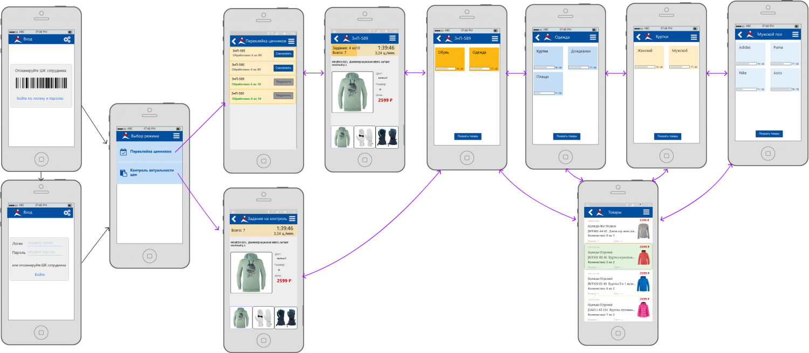](http://penguin.office.custis.ru/smwiki/index.php/%D0%A4%D0%B0%D0%B9%D0%BB:%D0%9A%D0%B0%D1%80%D1%82%D0%B0_%D0%B8%D0%BD%D1%82%D0%B5%D1%80%D1%84%D0%B5%D0%B9%D1%81%D0%BE%D0%B2.png)

## Меню[[править](http://penguin.office.custis.ru/smwiki/index.php?title=%D0%9C%D0%BE%D0%B1%D0%B8%D0%BB%D1%8C%D0%BD%D0%B0%D1%8F_%D0%BF%D0%B5%D1%80%D0%B5%D0%BA%D0%BB%D0%B5%D0%B9%D0%BA%D0%B0_%D1%86%D0%B5%D0%BD%D0%BD%D0%B8%D0%BA%D0%BE%D0%B2&action=edit&section=31&useskin=cleanmonobook)]

[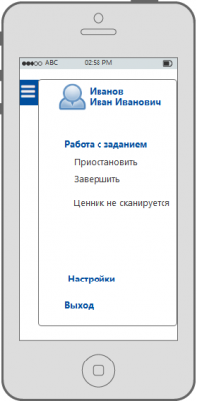](http://penguin.office.custis.ru/smwiki/index.php/%D0%A4%D0%B0%D0%B9%D0%BB:%D0%9C%D0%B5%D0%BD%D1%8E_%D0%BF%D1%80%D0%B8%D0%BB%D0%BE%D0%B6%D0%B5%D0%BD%D0%B8%D1%8F.png)

* Пункты меню в разделе «Работа с заданием» доступны только на экранах «Сканирование ценников»
* Пункт меню «Выход» доступен при выполненной авторизации

### Ценник не сканируется[[править](http://penguin.office.custis.ru/smwiki/index.php?title=%D0%9C%D0%BE%D0%B1%D0%B8%D0%BB%D1%8C%D0%BD%D0%B0%D1%8F_%D0%BF%D0%B5%D1%80%D0%B5%D0%BA%D0%BB%D0%B5%D0%B9%D0%BA%D0%B0_%D1%86%D0%B5%D0%BD%D0%BD%D0%B8%D0%BA%D0%BE%D0%B2&action=edit&section=32&useskin=cleanmonobook)]

[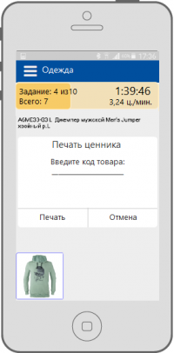](http://penguin.office.custis.ru/smwiki/index.php/%D0%A4%D0%B0%D0%B9%D0%BB:%D0%A6%D0%B5%D0%BD%D0%BD%D0%B8%D0%BA_%D0%BD%D0%B5_%D1%81%D0%BA%D0%B0%D0%BD%D0%B8%D1%80%D1%83%D0%B5%D1%82%D1%81%D1%8F.png)

* Диалог отображается при выборе **пункта меню "Ценник не сканируется"**
* При нажатии **кнопки "Печать"** АРМ Продавца выполняет проверку на правильность ввода кода (данный код товара должен присутствовать в справочнике Товары). Если введенный код товара отсутствует, то отображается сообщение "Товар по заданному коду не найден!". После ввода верного кода товара данный товар должен отобразиться на экране сканирования по аналогии с отсканированным товаром. Ценник в этом случае должен печататься обязательно (независимо от актуальности цены) и выполняется метод задания "Обработать".
* При нажатии **кнопки "Отмена"** диалоговое окно закрывается

## Настройки[[править](http://penguin.office.custis.ru/smwiki/index.php?title=%D0%9C%D0%BE%D0%B1%D0%B8%D0%BB%D1%8C%D0%BD%D0%B0%D1%8F_%D0%BF%D0%B5%D1%80%D0%B5%D0%BA%D0%BB%D0%B5%D0%B9%D0%BA%D0%B0_%D1%86%D0%B5%D0%BD%D0%BD%D0%B8%D0%BA%D0%BE%D0%B2&action=edit&section=33&useskin=cleanmonobook)]

[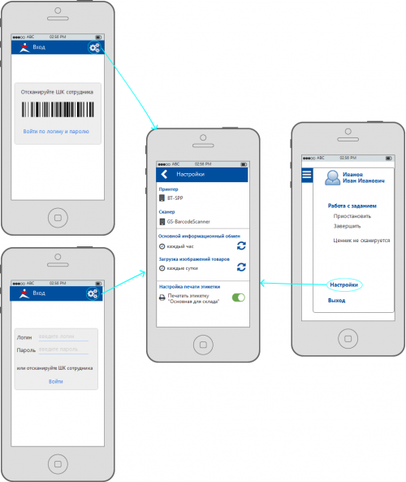](http://penguin.office.custis.ru/smwiki/index.php/%D0%A4%D0%B0%D0%B9%D0%BB:%D0%9D%D0%B0%D1%81%D1%82%D1%80%D0%BE%D0%B9%D0%BA%D0%B8.png)

[*Antonkikot*](http://penguin.office.custis.ru/smwiki/index.php?title=%D0%A3%D1%87%D0%B0%D1%81%D1%82%D0%BD%D0%B8%D0%BA:Antonkikot&action=edit&redlink=1) *(*[*обсуждение*](http://penguin.office.custis.ru/smwiki/index.php/%D0%9E%D0%B1%D1%81%D1%83%D0%B6%D0%B4%D0%B5%D0%BD%D0%B8%D0%B5_%D1%83%D1%87%D0%B0%D1%81%D1%82%D0%BD%D0%B8%D0%BA%D0%B0:Antonkikot)*) 09:45, 23 июня 2016 (MSK) Чтобы было меньше кликов, лучше показывать список всех доступных сканеров и всех доступных принтеров; нажал на нужную строку - выбрал оборудование (только один сканер в группе сканеров и только один принтер в группе принтеров. И зелёная галочка/кнопка напротив выбранных позиций*

## Авторизация[[править](http://penguin.office.custis.ru/smwiki/index.php?title=%D0%9C%D0%BE%D0%B1%D0%B8%D0%BB%D1%8C%D0%BD%D0%B0%D1%8F_%D0%BF%D0%B5%D1%80%D0%B5%D0%BA%D0%BB%D0%B5%D0%B9%D0%BA%D0%B0_%D1%86%D0%B5%D0%BD%D0%BD%D0%B8%D0%BA%D0%BE%D0%B2&action=edit&section=34&useskin=cleanmonobook)]

[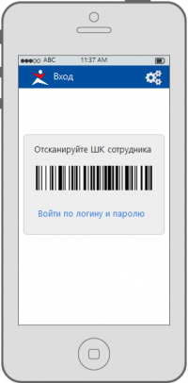](http://penguin.office.custis.ru/smwiki/index.php/%D0%A4%D0%B0%D0%B9%D0%BB:%D0%90%D0%B2%D1%82%D0%BE%D1%80%D0%B8%D0%B7%D0%B0%D1%86%D0%B8%D1%8F_1.png)[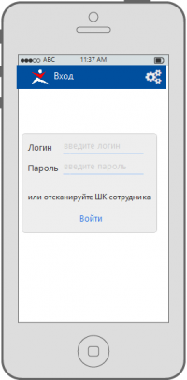](http://penguin.office.custis.ru/smwiki/index.php/%D0%A4%D0%B0%D0%B9%D0%BB:%D0%90%D0%B2%D1%82%D0%BE%D1%80%D0%B8%D0%B7%D0%B0%D1%86%D0%B8%D1%8F_2.png)

## Выбор задания[[править](http://penguin.office.custis.ru/smwiki/index.php?title=%D0%9C%D0%BE%D0%B1%D0%B8%D0%BB%D1%8C%D0%BD%D0%B0%D1%8F_%D0%BF%D0%B5%D1%80%D0%B5%D0%BA%D0%BB%D0%B5%D0%B9%D0%BA%D0%B0_%D1%86%D0%B5%D0%BD%D0%BD%D0%B8%D0%BA%D0%BE%D0%B2&action=edit&section=35&useskin=cleanmonobook)]

[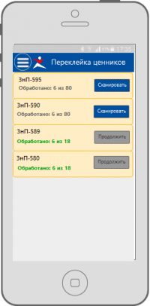](http://penguin.office.custis.ru/smwiki/index.php/%D0%A4%D0%B0%D0%B9%D0%BB:%D0%92%D1%8B%D0%B1%D0%BE%D1%80_%D0%B7%D0%B0%D0%B4%D0%B0%D0%BD%D0%B8%D1%8F.png)

* Логика отображения наименований и цвета кнопок:
  + Сканировать (синяя) - для задании в состоянии "Новое" или "В работе"
  + Продолжить (серая) - для заданий в состоянии "Приостановлено"
  + <Нет кнопки> - для заданий в состоянии "Завершено"

## Просмотр иерархии задания[[править](http://penguin.office.custis.ru/smwiki/index.php?title=%D0%9C%D0%BE%D0%B1%D0%B8%D0%BB%D1%8C%D0%BD%D0%B0%D1%8F_%D0%BF%D0%B5%D1%80%D0%B5%D0%BA%D0%BB%D0%B5%D0%B9%D0%BA%D0%B0_%D1%86%D0%B5%D0%BD%D0%BD%D0%B8%D0%BA%D0%BE%D0%B2&action=edit&section=36&useskin=cleanmonobook)]

[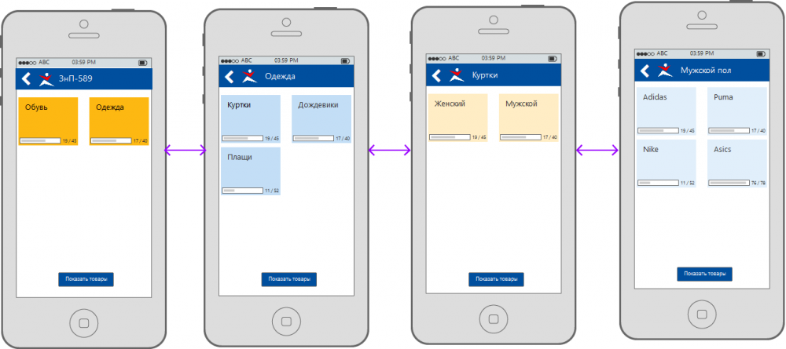](http://penguin.office.custis.ru/smwiki/index.php/%D0%A4%D0%B0%D0%B9%D0%BB:%D0%9F%D1%80%D0%BE%D1%81%D0%BC%D0%BE%D1%82%D1%80_%D0%B7%D0%B0%D0%B4%D0%B0%D0%BD%D0%B8%D1%8F.png)

Информация отображается в виде следующей **иерархии**:

* Товарная группа (например, «Одежда», «Обувь»).
* Товарная подгруппа (например, «Кроссовки», «Шлёпанцы»)
* Пол (например, "мужской", "женский" )
* Торговая марка (например, Adidas, Puma).
* Название модели (например, Nucifera, UKAI).

Пример иерархии: Обувь → Кроссовки → женский → Puma → UKAI.

* **Кнопка "Показать товары"** - при нажатии выполняется переход на экран "Товары для переклейки", при этом отображаемые товары должны фильтроваться согласно текущему уровню иерархии. При возврате (нажатии кнопки "назад") переход осуществляется на тот экран(уровень иерархии), с которого перешли ранее при нажатии на кнопку "Показать товары".

## Сканирование[[править](http://penguin.office.custis.ru/smwiki/index.php?title=%D0%9C%D0%BE%D0%B1%D0%B8%D0%BB%D1%8C%D0%BD%D0%B0%D1%8F_%D0%BF%D0%B5%D1%80%D0%B5%D0%BA%D0%BB%D0%B5%D0%B9%D0%BA%D0%B0_%D1%86%D0%B5%D0%BD%D0%BD%D0%B8%D0%BA%D0%BE%D0%B2&action=edit&section=37&useskin=cleanmonobook)]

[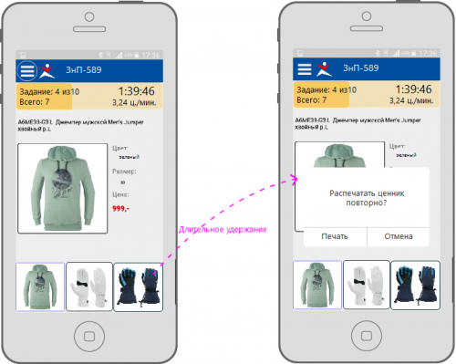](http://penguin.office.custis.ru/smwiki/index.php/%D0%A4%D0%B0%D0%B9%D0%BB:%D0%A1%D0%BA%D0%B0%D0%BD%D0%B8%D1%80%D0%BE%D0%B2%D0%B0%D0%BD%D0%B8%D0%B5_%D1%86%D0%B5%D0%BD%D0%BD%D0%B8%D0%BA%D0%BE%D0%B2.png)

[*Antonkikot*](http://penguin.office.custis.ru/smwiki/index.php?title=%D0%A3%D1%87%D0%B0%D1%81%D1%82%D0%BD%D0%B8%D0%BA:Antonkikot&action=edit&redlink=1) *(*[*обсуждение*](http://penguin.office.custis.ru/smwiki/index.php/%D0%9E%D0%B1%D1%81%D1%83%D0%B6%D0%B4%D0%B5%D0%BD%D0%B8%D0%B5_%D1%83%D1%87%D0%B0%D1%81%D1%82%D0%BD%D0%B8%D0%BA%D0%B0:Antonkikot)*) 09:51, 23 июня 2016 (MSK) Нужно добавить кнопку "Печать" для ручной печати ценника (если ценник, например, порвался). Ручная печать не влияет на счётчик "штук переоценено"*

[*NataliaKrapivina*](http://penguin.office.custis.ru/smwiki/index.php?title=%D0%A3%D1%87%D0%B0%D1%81%D1%82%D0%BD%D0%B8%D0%BA:NataliaKrapivina&action=edit&redlink=1) *(*[*обсуждение*](http://penguin.office.custis.ru/smwiki/index.php/%D0%9E%D0%B1%D1%81%D1%83%D0%B6%D0%B4%D0%B5%D0%BD%D0%B8%D0%B5_%D1%83%D1%87%D0%B0%D1%81%D1%82%D0%BD%D0%B8%D0%BA%D0%B0:NataliaKrapivina)*) 18:10, 23 июня 2016 (MSK) Поправила макет. Подойдет ли такой способ печати?*

[*Antonkikot*](http://penguin.office.custis.ru/smwiki/index.php?title=%D0%A3%D1%87%D0%B0%D1%81%D1%82%D0%BD%D0%B8%D0%BA:Antonkikot&action=edit&redlink=1) *(*[*обсуждение*](http://penguin.office.custis.ru/smwiki/index.php/%D0%9E%D0%B1%D1%81%D1%83%D0%B6%D0%B4%D0%B5%D0%BD%D0%B8%D0%B5_%D1%83%D1%87%D0%B0%D1%81%D1%82%D0%BD%D0%B8%D0%BA%D0%B0:Antonkikot)*) 11:26, 12 июля 2016 (MSK) Лучше просто кнопку "Печать" без длительных удержаний и всплывающих сообщений*

## Просмотр товаров в задании[[править](http://penguin.office.custis.ru/smwiki/index.php?title=%D0%9C%D0%BE%D0%B1%D0%B8%D0%BB%D1%8C%D0%BD%D0%B0%D1%8F_%D0%BF%D0%B5%D1%80%D0%B5%D0%BA%D0%BB%D0%B5%D0%B9%D0%BA%D0%B0_%D1%86%D0%B5%D0%BD%D0%BD%D0%B8%D0%BA%D0%BE%D0%B2&action=edit&section=38&useskin=cleanmonobook)]

[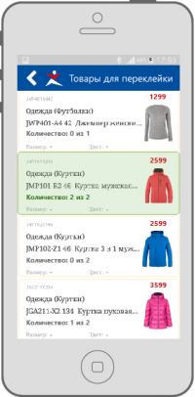](http://penguin.office.custis.ru/smwiki/index.php/%D0%A4%D0%B0%D0%B9%D0%BB:%D0%9F%D1%80%D0%BE%D1%81%D0%BC%D0%BE%D1%82%D1%80_%D1%82%D0%BE%D0%B2%D0%B0%D1%80%D0%BE%D0%B2_%D0%B2_%D0%B7%D0%B0%D0%B4%D0%B0%D0%BD%D0%B8%D0%B8.png)

# Архитектура решения[[править](http://penguin.office.custis.ru/smwiki/index.php?title=%D0%9C%D0%BE%D0%B1%D0%B8%D0%BB%D1%8C%D0%BD%D0%B0%D1%8F_%D0%BF%D0%B5%D1%80%D0%B5%D0%BA%D0%BB%D0%B5%D0%B9%D0%BA%D0%B0_%D1%86%D0%B5%D0%BD%D0%BD%D0%B8%D0%BA%D0%BE%D0%B2&action=edit&section=39&useskin=cleanmonobook)]

[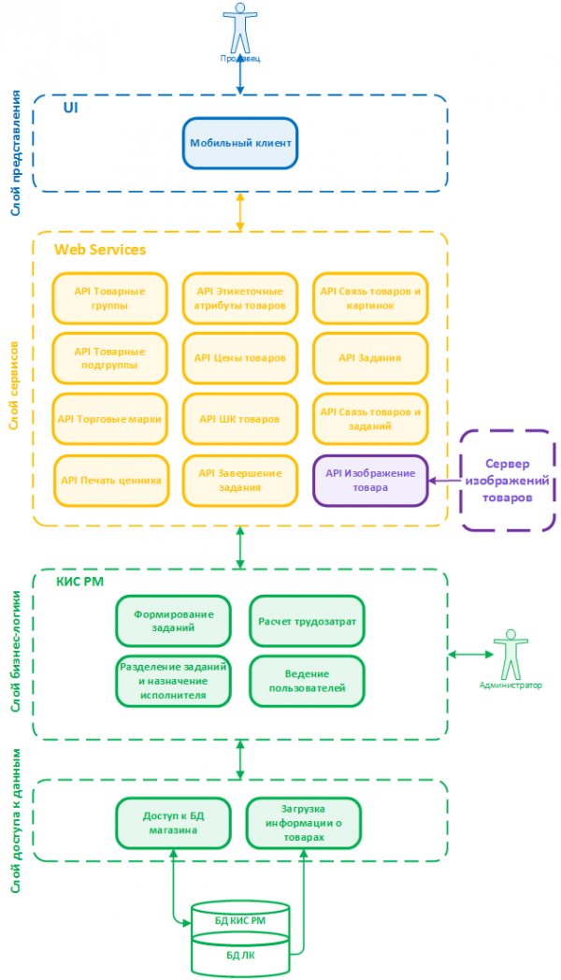](http://penguin.office.custis.ru/smwiki/index.php/%D0%A4%D0%B0%D0%B9%D0%BB:%D0%90%D1%80%D1%85%D0%B8%D1%82%D0%B5%D0%BA%D1%82%D1%83%D1%80%D0%B0.png)

## Архитектура мобильного приложения[[править](http://penguin.office.custis.ru/smwiki/index.php?title=%D0%9C%D0%BE%D0%B1%D0%B8%D0%BB%D1%8C%D0%BD%D0%B0%D1%8F_%D0%BF%D0%B5%D1%80%D0%B5%D0%BA%D0%BB%D0%B5%D0%B9%D0%BA%D0%B0_%D1%86%D0%B5%D0%BD%D0%BD%D0%B8%D0%BA%D0%BE%D0%B2&action=edit&section=40&useskin=cleanmonobook)]

[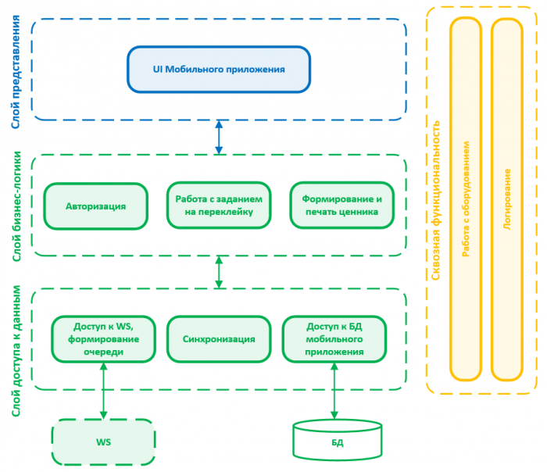](http://penguin.office.custis.ru/smwiki/index.php/%D0%A4%D0%B0%D0%B9%D0%BB:%D0%90%D1%80%D1%85%D0%B8%D1%82%D0%B5%D0%BA%D1%82%D1%83%D1%80%D0%B0_%D0%BC%D0%BE%D0%B1%D0%B8%D0%BB%D1%8C%D0%BD%D0%BE%D0%B3%D0%BE_%D0%BF%D1%80%D0%B8%D0%BB%D0%BE%D0%B6%D0%B5%D0%BD%D0%B8%D1%8F.png)

## Описание технической реализации[[править](http://penguin.office.custis.ru/smwiki/index.php?title=%D0%9C%D0%BE%D0%B1%D0%B8%D0%BB%D1%8C%D0%BD%D0%B0%D1%8F_%D0%BF%D0%B5%D1%80%D0%B5%D0%BA%D0%BB%D0%B5%D0%B9%D0%BA%D0%B0_%D1%86%D0%B5%D0%BD%D0%BD%D0%B8%D0%BA%D0%BE%D0%B2&action=edit&section=41&useskin=cleanmonobook)]

### Мобильное приложение[[править](http://penguin.office.custis.ru/smwiki/index.php?title=%D0%9C%D0%BE%D0%B1%D0%B8%D0%BB%D1%8C%D0%BD%D0%B0%D1%8F_%D0%BF%D0%B5%D1%80%D0%B5%D0%BA%D0%BB%D0%B5%D0%B9%D0%BA%D0%B0_%D1%86%D0%B5%D0%BD%D0%BD%D0%B8%D0%BA%D0%BE%D0%B2&action=edit&section=42&useskin=cleanmonobook)]

[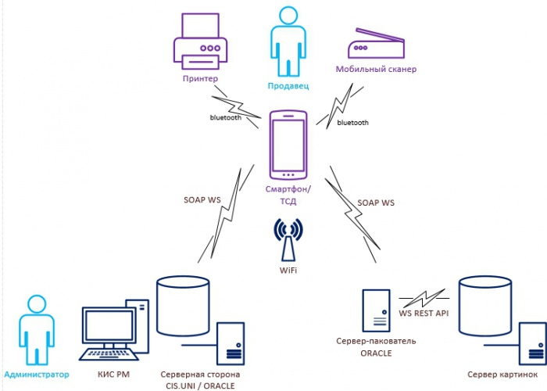](http://penguin.office.custis.ru/smwiki/index.php/%D0%A4%D0%B0%D0%B9%D0%BB:%D0%A2%D0%B5%D1%85%D0%BD%D0%BE%D0%BB%D0%BE%D0%B3%D0%B8%D1%87%D0%B5%D1%81%D0%BA%D0%B0%D1%8F_%D0%B0%D1%80%D1%85%D0%B8%D1%82%D0%B5%D0%BA%D1%82%D1%83%D1%80%D0%B0_%D0%BF%D0%B5%D1%80%D0%B5%D0%BA%D0%BB%D0%B5%D0%B9%D0%BA%D0%B0.jpg)

Основные особенности архитектуры приложения:

* Мобильное приложение представляет собой нативное приложение для платформы Android.

Устройства на платформе Android чрезвычайно разнообразны, поэтому корректную работу приложения представляется целесообразным поддерживать лишь на некотором их согласованном подмножестве. То, что приложение именно нативное, даёт выигрыш в производительности и в согласованности его внешнего вида и поведения со всей платформой Android.

Потенциальный недостаток такого решения в том, что приложение не может быть легко портировано на другие платформы (например, iOS или Windows Phone). Считаем, что на данный момент такой задачи не стоит, как минимум, по причине более высокой стоимости устройств под управлением iOS.

* Мобильное приложение использует свою автономную базу данных Realm для возможности автономной работы. Полное покрытие зоны магазина сетью Wi-Fi не требуется.
* Мобильное приложение интегрируется со сканером и этикеточным принтером через Bluetooth. Проводов не требуется.
* Мобильное приложение интегрируется в существующий ландшафт:
  + Получает картинки товаров от уже имеющегося сервиса картинок (Киоск)
  + Все остальные данные — справочники товаров, задания и др. — получает от КИС РМ, который предоставляет веб-сервисы (на основе Oracle Native Web Services).

В будущем при замене отдельных экземпляров КИС РМ на единую централизованную ИС Inventory, веб-сервис для приложения по переклейке разумно будет реализовывать заново не на Oracle Native Web Services, а на более современных и удобных технологиях.

### Техническая реализация решения EMM[[править](http://penguin.office.custis.ru/smwiki/index.php?title=%D0%9C%D0%BE%D0%B1%D0%B8%D0%BB%D1%8C%D0%BD%D0%B0%D1%8F_%D0%BF%D0%B5%D1%80%D0%B5%D0%BA%D0%BB%D0%B5%D0%B9%D0%BA%D0%B0_%D1%86%D0%B5%D0%BD%D0%BD%D0%B8%D0%BA%D0%BE%D0%B2&action=edit&section=43&useskin=cleanmonobook)]

Для управления мобильными устройствами, приложениями и данными на них применяется Enterprise Mobility Management (EMM):

* EMM — набор процессов, людей, технологий сфокусированных на управлении мобильными устройствами и данными.
* EMM — класс программных средств, поддерживающих возможность использования мобильных устройств в корпоративных процессах.

Основные компоненты EMM:

* MDM (Mobile Device Management) — управление мобильными устройствами
* MAM (Mobile Application Management) — управление мобильными приложениями
* MCM (Mobile Content Management) — управление данными на мобильным устройствах
* Identity Management, Access Control — управление идентификацией и доступом

Для создания прототипа предлагается продукт WSO2 EMM. Особенности:

* Лицензионная стоимость 0, нет обязательных платежей.
* Установка на локальные ресурсы, без ограничений по ресурсам

*На данным момент стандартно принятой моделью в EMM является подписка на устройство либо пользователя*

* Безопасность, данные не выносятся в облако.

*Стандартная модель — аренда EMM в облаке*

* Открытый исходный код
* Есть возможность приобретения подписки на поддержку

Продукт WSO2 EMM не готов для промышленной эксплуатации «из коробки», но дает мощную платформу для реализации своего решения.

#### Стенд для демонстрации решения[[править](http://penguin.office.custis.ru/smwiki/index.php?title=%D0%9C%D0%BE%D0%B1%D0%B8%D0%BB%D1%8C%D0%BD%D0%B0%D1%8F_%D0%BF%D0%B5%D1%80%D0%B5%D0%BA%D0%BB%D0%B5%D0%B9%D0%BA%D0%B0_%D1%86%D0%B5%D0%BD%D0%BD%D0%B8%D0%BA%D0%BE%D0%B2&action=edit&section=44&useskin=cleanmonobook)]

* Портал публикации приложений: <https://inf-emm.office.custis.ru:9443/publisher>
* Портал распространения приложений: <https://inf-emm.office.custis.ru:9443/store>
* Панель администратора сервера: <https://inf-emm.office.custis.ru:9443/carbon>
* Панель администратора EMM: <https://inf-emm.office.custis.ru:9443/emm>

## Описание API взаимодействия с внешними системами[[править](http://penguin.office.custis.ru/smwiki/index.php?title=%D0%9C%D0%BE%D0%B1%D0%B8%D0%BB%D1%8C%D0%BD%D0%B0%D1%8F_%D0%BF%D0%B5%D1%80%D0%B5%D0%BA%D0%BB%D0%B5%D0%B9%D0%BA%D0%B0_%D1%86%D0%B5%D0%BD%D0%BD%D0%B8%D0%BA%D0%BE%D0%B2&action=edit&section=45&useskin=cleanmonobook)]

Основная статья: [API взаимодействия Мобильного АРМ Продавца с внешними системами](http://penguin.office.custis.ru/smwiki/index.php/API_%D0%B2%D0%B7%D0%B0%D0%B8%D0%BC%D0%BE%D0%B4%D0%B5%D0%B9%D1%81%D1%82%D0%B2%D0%B8%D1%8F_%D0%9C%D0%BE%D0%B1%D0%B8%D0%BB%D1%8C%D0%BD%D0%BE%D0%B3%D0%BE_%D0%90%D0%A0%D0%9C_%D0%9F%D1%80%D0%BE%D0%B4%D0%B0%D0%B2%D1%86%D0%B0_%D1%81_%D0%B2%D0%BD%D0%B5%D1%88%D0%BD%D0%B8%D0%BC%D0%B8_%D1%81%D0%B8%D1%81%D1%82%D0%B5%D0%BC%D0%B0%D0%BC%D0%B8)

## Выгрузка данных[[править](http://penguin.office.custis.ru/smwiki/index.php?title=%D0%9C%D0%BE%D0%B1%D0%B8%D0%BB%D1%8C%D0%BD%D0%B0%D1%8F_%D0%BF%D0%B5%D1%80%D0%B5%D0%BA%D0%BB%D0%B5%D0%B9%D0%BA%D0%B0_%D1%86%D0%B5%D0%BD%D0%BD%D0%B8%D0%BA%D0%BE%D0%B2&action=edit&section=46&useskin=cleanmonobook)]

КИС РМ выгружает информацию о выполнении заданий в АМОНРА через имеющийся механизм выгрузки, одинаково, как для мобильной переклейки, так и для стандартной с использованием стационарного АРМ.

# Дистрибуция АРМ Продавца[[править](http://penguin.office.custis.ru/smwiki/index.php?title=%D0%9C%D0%BE%D0%B1%D0%B8%D0%BB%D1%8C%D0%BD%D0%B0%D1%8F_%D0%BF%D0%B5%D1%80%D0%B5%D0%BA%D0%BB%D0%B5%D0%B9%D0%BA%D0%B0_%D1%86%D0%B5%D0%BD%D0%BD%D0%B8%D0%BA%D0%BE%D0%B2&action=edit&section=47&useskin=cleanmonobook)]

В продукте WSO2 EMM компонент MAM (управление мобильными приложениями) реализован двумя компонентами Publisher (Портал публикации приложений) и Store (Портал распространения приложений).

## Публикация АРМ Продавца[[править](http://penguin.office.custis.ru/smwiki/index.php?title=%D0%9C%D0%BE%D0%B1%D0%B8%D0%BB%D1%8C%D0%BD%D0%B0%D1%8F_%D0%BF%D0%B5%D1%80%D0%B5%D0%BA%D0%BB%D0%B5%D0%B9%D0%BA%D0%B0_%D1%86%D0%B5%D0%BD%D0%BD%D0%B8%D0%BA%D0%BE%D0%B2&action=edit&section=48&useskin=cleanmonobook)]

Публикация приложений выполняется с учетом жизненного цикла приложения: создание (creation), представление (submission), рецензия (reviewal), отклонение (rejection), принятие (acceptance), публикация (publishing), обновление (update), вывод из эксплуатации (retirement).

[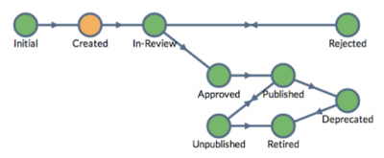](http://penguin.office.custis.ru/smwiki/index.php/%D0%A4%D0%B0%D0%B9%D0%BB:Publish_app.png)

Сценарий публикации:

1. Сотрудник офиса переходит в портал публикации приложений, выбирает файл с приложением АРМ Продавца, вводит информацию для идентификации приложения, добавляет скриншоты и инициирует публикацию (нажимает кнопку «Publish»)
2. Выполняется публикация АРМ Продавца

* [ublish portal.png](http://penguin.office.custis.ru/smwiki/index.php/%D0%A4%D0%B0%D0%B9%D0%BB:Publish_portal.png)
* [ublish app 2.png](http://penguin.office.custis.ru/smwiki/index.php/%D0%A4%D0%B0%D0%B9%D0%BB:Publish_app_2.png)
* [ublish app 3.png](http://penguin.office.custis.ru/smwiki/index.php/%D0%A4%D0%B0%D0%B9%D0%BB:Publish_app_3.png)
* [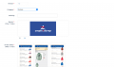](http://penguin.office.custis.ru/smwiki/index.php/%D0%A4%D0%B0%D0%B9%D0%BB:Publish_app_4.png)
* [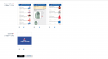](http://penguin.office.custis.ru/smwiki/index.php/%D0%A4%D0%B0%D0%B9%D0%BB:Publish_app_5.png)
* [ublish app 6.png](http://penguin.office.custis.ru/smwiki/index.php/%D0%A4%D0%B0%D0%B9%D0%BB:Publish_app_6.png)
* [ublish app 7.png](http://penguin.office.custis.ru/smwiki/index.php/%D0%A4%D0%B0%D0%B9%D0%BB:Publish_app_7.png)
* [ublish app 8.png](http://penguin.office.custis.ru/smwiki/index.php/%D0%A4%D0%B0%D0%B9%D0%BB:Publish_app_8.png)

## Обновление АРМ Продавца[[править](http://penguin.office.custis.ru/smwiki/index.php?title=%D0%9C%D0%BE%D0%B1%D0%B8%D0%BB%D1%8C%D0%BD%D0%B0%D1%8F_%D0%BF%D0%B5%D1%80%D0%B5%D0%BA%D0%BB%D0%B5%D0%B9%D0%BA%D0%B0_%D1%86%D0%B5%D0%BD%D0%BD%D0%B8%D0%BA%D0%BE%D0%B2&action=edit&section=49&useskin=cleanmonobook)]

Сценарий обновления:

1. Сотрудник офиса переходит в портал публикации приложений, добавляет обновленный файл приложения, новые скриншоты, выполняет описание изменений и инициирует создание новой версии (нажимает кнопку «Create new version»)
2. Выполняется обновление версии АРМ Продавца

* [pdate app 1.png](http://penguin.office.custis.ru/smwiki/index.php/%D0%A4%D0%B0%D0%B9%D0%BB:Update_app_1.png)
* [pdate app 4.png](http://penguin.office.custis.ru/smwiki/index.php/%D0%A4%D0%B0%D0%B9%D0%BB:Update_app_4.png)
* [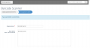](http://penguin.office.custis.ru/smwiki/index.php/%D0%A4%D0%B0%D0%B9%D0%BB:Update_app_2.png)
* [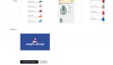](http://penguin.office.custis.ru/smwiki/index.php/%D0%A4%D0%B0%D0%B9%D0%BB:Update_app_3.png)

## Распространение АРМ Продавца[[править](http://penguin.office.custis.ru/smwiki/index.php?title=%D0%9C%D0%BE%D0%B1%D0%B8%D0%BB%D1%8C%D0%BD%D0%B0%D1%8F_%D0%BF%D0%B5%D1%80%D0%B5%D0%BA%D0%BB%D0%B5%D0%B9%D0%BA%D0%B0_%D1%86%D0%B5%D0%BD%D0%BD%D0%B8%D0%BA%D0%BE%D0%B2&action=edit&section=50&useskin=cleanmonobook)]

Сценарий распространения:

1. Сотрудник офиса переходит в портал распространения приложений, выбирает метод установки, мобильные устройства и инициирует распространение (нажимает кнопку «install»)
2. Выполняется распространение АРМ продавца на выбранные мобильные устройства
3. На мобильном устройстве АРМ Продавца отображается сообщение об обновлении приложения

* [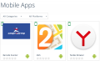](http://penguin.office.custis.ru/smwiki/index.php/%D0%A4%D0%B0%D0%B9%D0%BB:Store_portal.png)
* [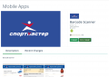](http://penguin.office.custis.ru/smwiki/index.php/%D0%A4%D0%B0%D0%B9%D0%BB:Deploy_app_1.png)
* [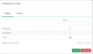](http://penguin.office.custis.ru/smwiki/index.php/%D0%A4%D0%B0%D0%B9%D0%BB:Deploy_app_2.png)

# Конфигурация и требования к оборудованию[[править](http://penguin.office.custis.ru/smwiki/index.php?title=%D0%9C%D0%BE%D0%B1%D0%B8%D0%BB%D1%8C%D0%BD%D0%B0%D1%8F_%D0%BF%D0%B5%D1%80%D0%B5%D0%BA%D0%BB%D0%B5%D0%B9%D0%BA%D0%B0_%D1%86%D0%B5%D0%BD%D0%BD%D0%B8%D0%BA%D0%BE%D0%B2&action=edit&section=51&useskin=cleanmonobook)]

|  |  |  |  |  |
| --- | --- | --- | --- | --- |
|  |  | **Предлагаемое_оборудование** | **Преимущества_недостатки** | **______________________________________________________________________________________________** |
| **Смартфон** | **Bluetooth-сканер**     **USB-сканер** | Сканер штрихкода GeneralScan R1000BT Series / 1D Laser / Bluetooth  Держатель-манжета GeneralScan AB2000  Мобильный принтер TSC ALPHA 3RB / термо / 203dpi / Bluetooth  Android смартфон Samsung Galaxy Grand Prime  Сканер штрихкода GeneralScan R1000U Series / 1D Laser / USB  Держатель-манжета GeneralScan AB2000  Мобильный принтер TSC ALPHA 3R / термо / 203dpi / USB  Android смартфон Samsung Galaxy Grand Prime | ***Преимущества***:  Возможность спрятать смартфон (к примеру, в карман), руки свободны для выполнения операций.  Большой рынок устройств  ***Недостатки***:  Неустойчивость к пыли и грязи по сравнению с ТСД  Неустойчивость к механическим повреждениям по сравнению с ТСД  Большая стоимость по сравнению с USB-устройствами  ***Преимущества***:  Возможность спрятать смартфон (к примеру, в карман), руки свободны для выполнения операций.  Большой рынок устройств.  ***Недостатки***: Неустойчивость к пыли и грязи по сравнению с ТСД  Неустойчивость к механическим повреждениям по сравнению с ТСД  USB-провод может ограничивать свободу движений | [eneralScan R1000BT Series.jpg](http://penguin.office.custis.ru/smwiki/index.php/%D0%A4%D0%B0%D0%B9%D0%BB:GeneralScan_R1000BT_Series.jpg)+[eneralScan AB2000.png](http://penguin.office.custis.ru/smwiki/index.php/%D0%A4%D0%B0%D0%B9%D0%BB:GeneralScan_AB2000.png)+[SC ALPHA 3RB.jpg](http://penguin.office.custis.ru/smwiki/index.php/%D0%A4%D0%B0%D0%B9%D0%BB:TSC_ALPHA_3RB.jpg)+[amsung Galaxy Grand Prime.jpg](http://penguin.office.custis.ru/smwiki/index.php/%D0%A4%D0%B0%D0%B9%D0%BB:Samsung_Galaxy_Grand_Prime.jpg)   [eneralScan R1000U Series USB.jpg](http://penguin.office.custis.ru/smwiki/index.php/%D0%A4%D0%B0%D0%B9%D0%BB:GeneralScan_R1000U_Series_USB.jpg)+[eneralScan AB2000.png](http://penguin.office.custis.ru/smwiki/index.php/%D0%A4%D0%B0%D0%B9%D0%BB:GeneralScan_AB2000.png)+[SC ALPHA 3RB.jpg](http://penguin.office.custis.ru/smwiki/index.php/%D0%A4%D0%B0%D0%B9%D0%BB:TSC_ALPHA_3RB.jpg)+[amsung Galaxy Grand Prime.jpg](http://penguin.office.custis.ru/smwiki/index.php/%D0%A4%D0%B0%D0%B9%D0%BB:Samsung_Galaxy_Grand_Prime.jpg) |
| **ТСД** | **Bluetooth-сканер**      **Встроенный сканер** | ТСД CipherLab RS30 / Android / Laser / Bluetooth / Wi-Fi  Чехол-держатель  Мобильный принтер TSC ALPHA 3RB / термо / 203dpi / Bluetooth  Сканер штрихкода GeneralScan R1000BT Series / 1D Laser / Bluetooth  ТСД CipherLab RS30 / Android / Laser / Bluetooth / Wi-Fi  Чехол-держатель  Мобильный принтер TSC ALPHA 3RB / термо / 203dpi / Bluetooth | ***Преимущества***:  Промышленное решение  Возможность спрятать ТСД (к примеру, в карман), руки свободны для выполнения операций.  Устойчивость к пыли и грязи  Устойчивость к механическим повреждениям  ***Недостатки***:  Сравнительно небольшой рынок устройств  ***Преимущества***:  Промышленное решение  Устойчивость к пыли и грязи  Устойчивость к механическим повреждениям  ***Недостатки***: Сравнительно небольшой рынок устройств  Необходимость постоянно держать в руках ТСД при сканировании | [ipherLab RS30.jpg](http://penguin.office.custis.ru/smwiki/index.php/%D0%A4%D0%B0%D0%B9%D0%BB:CipherLab_RS30.jpg)+[SC ALPHA 3RB.jpg](http://penguin.office.custis.ru/smwiki/index.php/%D0%A4%D0%B0%D0%B9%D0%BB:TSC_ALPHA_3RB.jpg)+[eneralScan R1000BT Series.jpg](http://penguin.office.custis.ru/smwiki/index.php/%D0%A4%D0%B0%D0%B9%D0%BB:GeneralScan_R1000BT_Series.jpg)   [ipherLab RS30.jpg](http://penguin.office.custis.ru/smwiki/index.php/%D0%A4%D0%B0%D0%B9%D0%BB:CipherLab_RS30.jpg)+[SC ALPHA 3RB.jpg](http://penguin.office.custis.ru/smwiki/index.php/%D0%A4%D0%B0%D0%B9%D0%BB:TSC_ALPHA_3RB.jpg) |

[*MikhailZaborov*](http://penguin.office.custis.ru/smwiki/index.php/%D0%A3%D1%87%D0%B0%D1%81%D1%82%D0%BD%D0%B8%D0%BA:MikhailZaborov) *(*[*обсуждение*](http://penguin.office.custis.ru/smwiki/index.php/%D0%9E%D0%B1%D1%81%D1%83%D0%B6%D0%B4%D0%B5%D0%BD%D0%B8%D0%B5_%D1%83%D1%87%D0%B0%D1%81%D1%82%D0%BD%D0%B8%D0%BA%D0%B0:MikhailZaborov)*) 08:31, 1 июня 2016 (MSK)   
Картинки устройств добавьте.  
Вроде решали что будет и ТСД со сканером и ring сканер.   
обещали посмотреть другой ring сканер*

[*NataliaKrapivina*](http://penguin.office.custis.ru/smwiki/index.php?title=%D0%A3%D1%87%D0%B0%D1%81%D1%82%D0%BD%D0%B8%D0%BA:NataliaKrapivina&action=edit&redlink=1) *(*[*обсуждение*](http://penguin.office.custis.ru/smwiki/index.php/%D0%9E%D0%B1%D1%81%D1%83%D0%B6%D0%B4%D0%B5%D0%BD%D0%B8%D0%B5_%D1%83%D1%87%D0%B0%D1%81%D1%82%D0%BD%D0%B8%D0%BA%D0%B0:NataliaKrapivina)*) 18:13, 23 июня 2016 (MSK) Нужно проанализировать сканер Mindeo CR30* [*http://www.indiamart.com/proddetail/mindeo-cr30-bluetooth-scanner-11574238133.html*](http://www.indiamart.com/proddetail/mindeo-cr30-bluetooth-scanner-11574238133.html)

## Мобильный принтер TSC ALPHA 3RB[[править](http://penguin.office.custis.ru/smwiki/index.php?title=%D0%9C%D0%BE%D0%B1%D0%B8%D0%BB%D1%8C%D0%BD%D0%B0%D1%8F_%D0%BF%D0%B5%D1%80%D0%B5%D0%BA%D0%BB%D0%B5%D0%B9%D0%BA%D0%B0_%D1%86%D0%B5%D0%BD%D0%BD%D0%B8%D0%BA%D0%BE%D0%B2&action=edit&section=52&useskin=cleanmonobook)]

### Настройка[[править](http://penguin.office.custis.ru/smwiki/index.php?title=%D0%9C%D0%BE%D0%B1%D0%B8%D0%BB%D1%8C%D0%BD%D0%B0%D1%8F_%D0%BF%D0%B5%D1%80%D0%B5%D0%BA%D0%BB%D0%B5%D0%B9%D0%BA%D0%B0_%D1%86%D0%B5%D0%BD%D0%BD%D0%B8%D0%BA%D0%BE%D0%B2&action=edit&section=53&useskin=cleanmonobook)]

* [Готовая конфигурация](http://penguin.office.custis.ru/smwiki/index.php/%D0%A4%D0%B0%D0%B9%D0%BB:Printer_config.zip)
* Вставить диск c утилитой и запустить программу настройки мобильного принтера ..\Utilities\DiagTool_V163.exe
* Настроить наименование мобильного принтера согласно формату "***Printer-[номер магазина]-[порядковый номер]***"
* [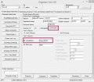](http://penguin.office.custis.ru/smwiki/index.php/%D0%A4%D0%B0%D0%B9%D0%BB:%D0%9D%D0%B0%D1%81%D1%82%D1%80%D0%BE%D0%B9%D0%BA%D0%B0_%D0%BD%D0%B0%D0%B8%D0%BC%D0%B5%D0%BD%D0%BE%D0%B2%D0%B0%D0%BD%D0%B8%D1%8F_%D0%BF%D1%80%D0%B8%D0%BD%D1%82%D0%B5%D1%80%D0%B0.jpg)
* **На каждом принтере данный номер должен быть также физически указан**
* Настроить размер этикетки, отступы и позиционирование
  + Перейти на вкладку «Printer Configuration» и загрузить конфигурационный файл (нажать кнопку «Load» и выбрать файл config.dcf, далее нажать кнопку «Set»)
* Настроить шрифты
  + Перейти на вкладку «File Manager» и загрузить шрифты (нажать кнопку «Browse» и выбрать файл font, далее нажать кнопку «Download»)
* [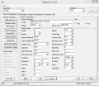](http://penguin.office.custis.ru/smwiki/index.php/%D0%A4%D0%B0%D0%B9%D0%BB:Diagnostic_tool_1.png)
* [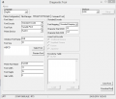](http://penguin.office.custis.ru/smwiki/index.php/%D0%A4%D0%B0%D0%B9%D0%BB:Diagnostic_tool_2.png)

## Смартфон / ТСД[[править](http://penguin.office.custis.ru/smwiki/index.php?title=%D0%9C%D0%BE%D0%B1%D0%B8%D0%BB%D1%8C%D0%BD%D0%B0%D1%8F_%D0%BF%D0%B5%D1%80%D0%B5%D0%BA%D0%BB%D0%B5%D0%B9%D0%BA%D0%B0_%D1%86%D0%B5%D0%BD%D0%BD%D0%B8%D0%BA%D0%BE%D0%B2&action=edit&section=54&useskin=cleanmonobook)]

* Требования:
  + Версия Android — не ниже 4.0.
  + Диагональ дисплея — не ниже 4

## Мобильный сканер GeneralScan R1000U Series[[править](http://penguin.office.custis.ru/smwiki/index.php?title=%D0%9C%D0%BE%D0%B1%D0%B8%D0%BB%D1%8C%D0%BD%D0%B0%D1%8F_%D0%BF%D0%B5%D1%80%D0%B5%D0%BA%D0%BB%D0%B5%D0%B9%D0%BA%D0%B0_%D1%86%D0%B5%D0%BD%D0%BD%D0%B8%D0%BA%D0%BE%D0%B2&action=edit&section=55&useskin=cleanmonobook)]

### Настройка[[править](http://penguin.office.custis.ru/smwiki/index.php?title=%D0%9C%D0%BE%D0%B1%D0%B8%D0%BB%D1%8C%D0%BD%D0%B0%D1%8F_%D0%BF%D0%B5%D1%80%D0%B5%D0%BA%D0%BB%D0%B5%D0%B9%D0%BA%D0%B0_%D1%86%D0%B5%D0%BD%D0%BD%D0%B8%D0%BA%D0%BE%D0%B2&action=edit&section=56&useskin=cleanmonobook)]

* Необходимо включить сканер и отсканировать ШК, расположенные в инструкции:

1. ШК «Factory Reset»
2. ШК «SPP Mode»

* Настроить наименование сканера согласно формату "***Scanner-[номер магазина]-[порядковый номер]***"
  + **На каждом сканере данный номер должен быть также физически указан**

# Открытые вопросы[[править](http://penguin.office.custis.ru/smwiki/index.php?title=%D0%9C%D0%BE%D0%B1%D0%B8%D0%BB%D1%8C%D0%BD%D0%B0%D1%8F_%D0%BF%D0%B5%D1%80%D0%B5%D0%BA%D0%BB%D0%B5%D0%B9%D0%BA%D0%B0_%D1%86%D0%B5%D0%BD%D0%BD%D0%B8%D0%BA%D0%BE%D0%B2&action=edit&section=57&useskin=cleanmonobook)]

Источник — «<http://penguin.office.custis.ru/smwiki/index.php?title=Мобильная_переклейка_ценников&oldid=277814>»

[Категория](http://penguin.office.custis.ru/smwiki/index.php?title=%D0%A1%D0%BB%D1%83%D0%B6%D0%B5%D0%B1%D0%BD%D0%B0%D1%8F:%D0%9A%D0%B0%D1%82%D0%B5%D0%B3%D0%BE%D1%80%D0%B8%D0%B8&useskin=cleanmonobook):

* [Модуль РМ КИС](http://penguin.office.custis.ru/smwiki/index.php?title=%D0%9A%D0%B0%D1%82%D0%B5%D0%B3%D0%BE%D1%80%D0%B8%D1%8F:%D0%9C%D0%BE%D0%B4%D1%83%D0%BB%D1%8C_%D0%A0%D0%9C_%D0%9A%D0%98%D0%A1&useskin=cleanmonobook)